ОГЛАВЛЕНИЕ

ГЛАВНОЕ 2
ВСЕ ВНИМАНИЕ - КАДРАМ 8
МЕЖДУНАРОДНОЕ МЕЖМУНИЦИПАЛЬНОЕ СОТРУДНИЧЕСТВО 17
НАШИ ПРАЗДНИКИ 18

ГЛАВНОЕ
Реформа местного самоуправления: итоги обсуждения
24 сентября 2014 года на очередном заседании Саратовской Областной Думы в соответствии с новым Федеральным законом были рассмотрены и приняты областные законы «О вопросах местного значения сельских поселений Саратовской области» и «О порядке избрания глав муниципальных образований в Саратовской области».
Согласно первому документу, к вопросам местного значения отнесено: организация водоснабжения населения и водоотведения; дорожная деятельность в отношении автомобильных дорог внутри поселения и обеспечение дорожной безопасности дорожного движения; сохранение, использование и популяризация объектов культурного наследия (памятников истории и культуры), находящихся в собственности поселений, их охрана; создание условий для развития местного традиционного народного художественного творчества, участие в сохранении, возрождении и развитии народных промыслов; созданий условий для массового отдыха жителей, организация обустройства соответствующих мест отдыха, включая обеспечение свободного доступа к водным объектам и их береговым полосам; организация сбора и вывоза бытовых отходов и мусора; организация ритуальных услуг и содержание мест захоронения; предоставление помещения для работы участковому уполномоченному полиции.
Закон, регулирующий порядок избрания глав муниципальных образований Саратовской области, диктует вариант избрания глав муниципальных образований представительным органом муниципального образования из своего состава, т.е. из состава депутатов, предварительно избранных народным голосованием.
Напомним, что 27 мая 2014 года в Федеральный закон РФ от 6.10.2003 № 131-ФЗ «Об общих принципах организации местного самоуправления в Российской Федерации» были внесены изменения, в соответствии с которыми органы государственной власти субъектов Российской Федерации получили дополнительные полномочия по законодательному урегулированию ряда вопросов, связанных с организацией местного самоуправления. В области было организовано широкое обсуждение путей реализации Федерального закона в муниципальном и научном сообществе области.
18 июня 2014 года в г. Марксе под председательством Губернатора области проведено совместное заседание научного экспертного совета по вопросам местного самоуправления Саратовской области и Ассоциации «Совет муниципальных образований Саратовской области» с участием депутатов Саратовской областной Думы.
Вопрос реализации закона обсуждался на рабочих совещаниях с главами администраций муниципальных районов и городских округов области, председателями общественных советов районов, заседаниях научного экспертного совета по местному самоуправлению области, общественного совета при министерстве по делам территориальных образований области, также в рамках VII Международной научно-практической конференции «Политико-правовые проблемы взаимодействия муниципальных образований с различными уровнями власти», которая была приурочена к 150-летию земской реформы и 20-летию Саратовской областной Думы.
Активно обсуждались вопросы реализации федерального закона в Саратовской области на заседаниях Правления, Президиумов Палаты муниципальных районов и Палаты сельских поселений Ассоциации «Совет муниципальных образований Саратовской области».

Состоялось заседание Президиума Палаты сельских поселений

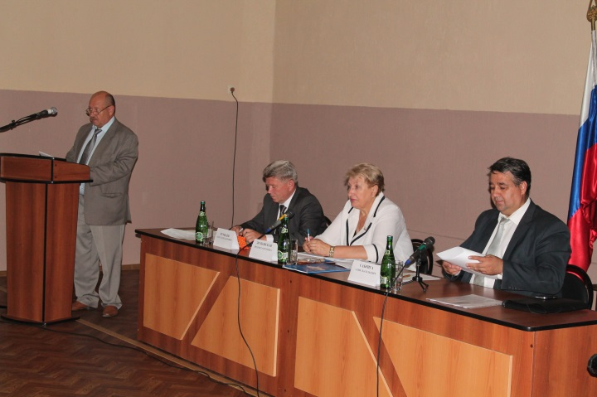
11 сентября в актовом зале Художественного музея р.п. Базарный Карабулак состоялось третье в текущем году заседание Президиума Палаты сельских поселений, организованное Ассоциацией «Совет муниципальных образований Саратовской области» совместно с министерством по делам территориальных образований Саратовской области.
На повестку дня были вынесены вопросы развития сельского туризма в муниципальных образованиях области, увеличения налогооблагаемой базы и доходов бюджетов сельских поселений, оптимизации системы теплоснабжения жилых домов и объектов социально-культурной сферы, организации дорожной деятельности муниципальных образований.
Для обсуждения вопросов были приглашены сотрудники профильных структур и ведомств. Правительство области на заседании представляли министр по делам территориальных образований, председатель Ассоциации «Совет муниципальных образований Саратовской области» Людмила Жуковская, первый заместитель министра транспорта и дорожного хозяйства Геннадий Рудыкин, и.о. начальника отдела развития туризма Министерства молодежной политики, спорта и туризма Саратовской области Ринат Зиганшин.
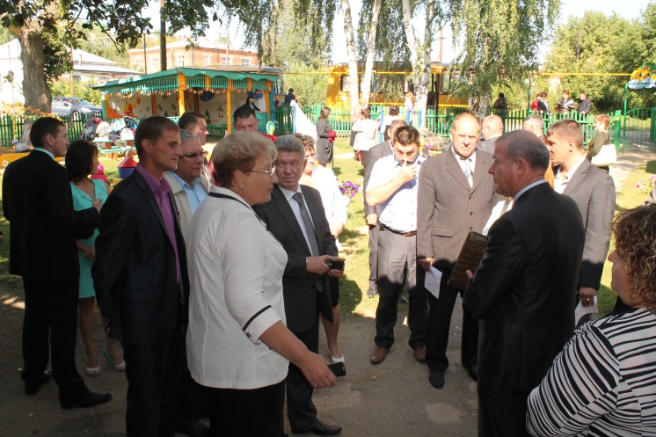
Также в заседании приняли участие Николай Владимиров – директор филиала ФГБУ «ФКП Управления Росреестра РФ по Саратовской области», Владимир Федечкин – Директор ГАУ «Агентство энергосбережения Саратовской области» и Ирина Липатова - главный государственный налоговый инспектор отдела налогообложения имущества физических лиц УФНС РФ по Саратовской области.
Перед началом обсуждения участники заседания осмотрели благоустройство и достопримечательности села Алексеевка и районного центра Базарно-Карабулакского района. Эта часть программы не случайна, т.к. одним из вопросов повестки обсуждения является развитие сельского туризма.
Делегаты осмотрели Свято-Сергиевский женский монастырь, Дом-музей пограничников, Детский сад с. Алексеевка, родник «Серебряный», ознакомились с экспозицией Художественного музея Базарно-Карабулакского района.
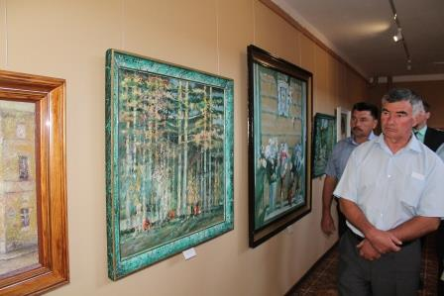
Первым обсуждаемым в рамках заседания вопросом стала организация дорожной деятельности в сельских муниципальных образованиях Саратовской области с учетом финансирования за счет муниципальных дорожных фондов. Геннадий Рудыкин выступил перед участниками с докладом на эту тему и ответил на все вопросы коллег. Напомним, что в свете последних изменений в законодательстве о местном самоуправлении, в области решается вопрос: в компетенции какого уровня местной власти – районной или местной - оставить реализацию полномочий по содержанию поселковых дорог. Так мнение глав сельских поселений Ершовского муниципального района обосновала Елена Писарева – глава Перекопновского МО, которая поделилась сложившейся практикой использования дорожного фонда при способе формирования районного собрания путем представительства сельских поселений.
В рамках обсуждения этого вопроса Людмила Жуковская попросила коллег проголосовать. За передачу вопроса содержания дорог на уровень села высказались 28 членов Президиума, 7 - за передачу в район. Со своими подробными комментариями также высказались сторонники обеих позиций от представителей муниципальных органов власти.
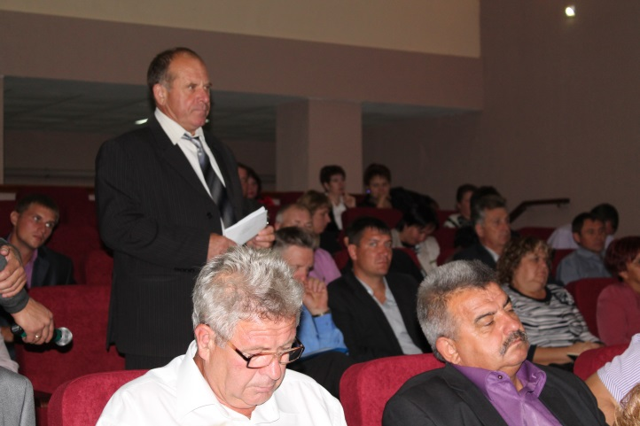
Помимо обсуждения дорожной деятельности собравшиеся уделили внимание развитию сельского туризма, с докладом на эту тему выступил глава администрации Базарно-Карабулакского Олег Чумбаев. Участники заседания обменялись опытом развития данного направления в своих районах, а также обсудили проблемы, с которыми сталкиваются муниципалы. Ринат Зиганшин ознакомил присутствующих с мерами, предпринимаемыми министерством молодежной политики, спорта и туризма области для продвижения сельского туризма в области и объяснил, на какую поддержку от Правительства области могут рассчитывать в этой сфере органы местного самоуправления.
Перед членами Президиума Палаты выступил руководитель кадастровой палаты области Николай Владимиров, отметив необходимость ускорения темпов инвентаризации сельхозземель, т.к. земельный налог является основой доходов в бюджеты сельских поселений. В выступлении Ирины Липатовой прозвучал анализ собираемости налогов в муниципальных образованиях области в 2013-2014 годах и совместной работе налоговых органов и органов местного самоуправления. Темы вызвали оживленную дискуссию и обмен практикой работы.
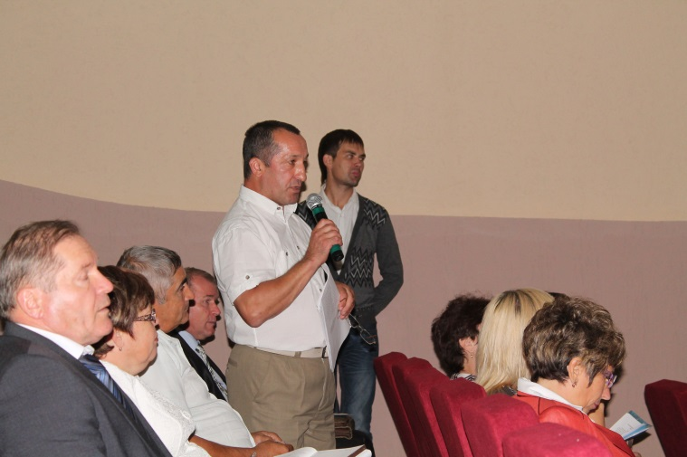
На необходимость перевода объектов жилищной и социально-культурной сферы на индивидуальные источники отопления, а также вопросы энергосбережения отметил в своем выступлении Директор «Агентства энергосбережения Саратовской области» Владимир Федечкин, разъяснивший возможности совместной работы с муниципальными образованиями области в этом направлении. Своим опытом поделилась глава Новопушкинского МО Энгельсского района Ольга Бубнова, представив присутствующим анализ финансовых результатов такой работы.
Делегация Саратовской области приняла участие в XIV Российском муниципальном Форуме
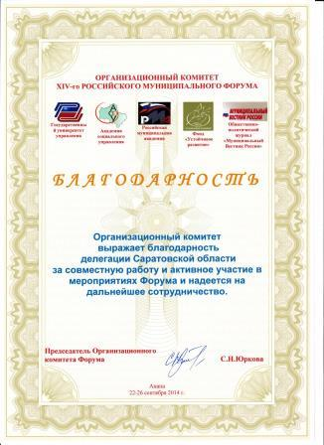
В мероприятии, состоявшемся 22-26 сентября в городе-курорте Анапа (пос. Витязево), приняли участие, поделились опытом и обсудили перспективы и проблемы в развитии местного самоуправления представители органов государственной власти и органов местного самоуправления, образовательных, научных, консалтинговых, общественных и других заинтересованных организаций. Саратовскую область представили первый заместитель министра по делам территориальных образований Саратовской области Сергей Зюзин и Заместитель председатель Палаты сельских поселений Ассоциации "Совет муниципальных образований Саратовской области", глава Натальинского муниципального образования Балаковского муниципального района Алик Сабрига. Участники Форума с огромным интересом ознакомились с опытом реформы местного самоуправления в Саратовской области, озвученном в докладе Сергея Юрьевича на пленарном заседании.
В программе Форума состоялась дискуссия на тему «Что думают профессионалы об изменениях в законодательстве о местном самоуправлении?»
Также в рамках Форума прошла научно-практическая конференция «Актуальные вопросы в сфере подготовки кадров по направлению «Государственное и муниципальное управление»: законодательный и прикладной аспекты».
На поведении итогов Форума делегация Саратовской области была отмечена благодарностью Организационного комитета за совместную работу и активное участие в мероприятиях Форума.
Руководители органов местного самоуправления обменялись опытом по развитию территорий на площадке Балаковского района
01 сентября 2014 года в г. Балаково состоялся зональный семинар-совещание с участием руководителей органов местного самоуправления Балтайского, Вольского, Воскресенского, Духовницкого, Ершовского, Ивантеевского, Краснопартизанского, Марксовского, Перелюбского, Пугачевского, Хвалынского, Энгельсского муниципальных районов, ЗАТО Михайловский и ЗАТО Шиханы.
Тема семинара – развитие территорий в свете задач, поставленных Губернатором области Валерием Радаевым в его Обращении к жителям. Ранее подобные мероприятия проводились в р.п. Степное, городах Балашове, Петровске и Новоузенске.
Перед началом мероприятия глава администрации Балаковского муниципального района Иван Чепрасов предложил участникам совещания ознакомиться с опытом работы администрации города Балаково в сфере благоустройства. Гостей города познакомили с работой городских служб по благоустройству, продемонстрировав цепочку их взаимодействия и закончив осмотром муниципальной техники и недавно завершенных объектов социальной сферы.
Людмила Жуковская прокомментировала экскурсию, отметив, что «такая форма лучше рассказа о том, что сделано, а что нет. Повышение благоустроенности территорий является одной из задач, поставленных Губернатором области перед органами местного самоуправления. Обмен передовым опытом между районами - это доступный инструмент, который мы должны использовать».
Представители районов области посетили открывшийся в текущем году городской пляж 7 микрорайона, смогли оценить работу по благоустройству дворовых территорий жилых домов, ознакомились с планом по благоустройству внутриквартальной территории 4 микрорайона, осмотрели территорию спорткомплекса «Альбатрос».
Также участниками мероприятия был отмечен положительный опыт работы местной администрации, когда проекты благоустройства дворов предварительно выносились на оценку и обсуждение жильцов. В рамках семинара помимо вопросов благоустройства значительное внимание было уделено обсуждению взаимодействия органов местного самоуправления с населением и бизнесом в решении задач, поставленных Губернатором области в его Обращении. Представители районов также единогласно отметили значительную роль Общественных советов в повышение эффективности работы органов местного самоуправления, а также отметили тот факт, что диалог между местной властью, жителями и бизнесом невозможен без построения «прозрачной» работы органов местного самоуправления и определения четких целей и задач их деятельности.

ВСЕ ВНИМАНИЕ - КАДРАМ
Молодые муниципальные служащие впервые стали участниками областного молодежного форума «Хопер 2014»
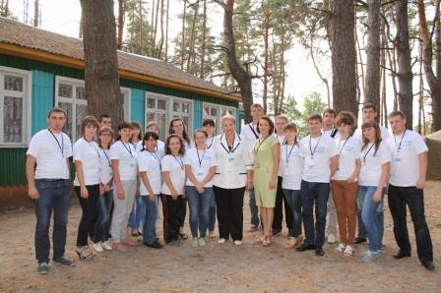
24 молодых специалиста органов местного самоуправления в возрасте до 30 лет впервые стали участниками областного молодежного форума «Хопер 2014», состоявшегося 25-30 августа 2014 года в Балашовском муниципальном районе. Форум проводится ежегодно сообществом молодежных организаций общественных фондов и федеральных молодежных проектов при поддержке министерства по делам территориальных образований и комитета общественных связей и национальной политики Саратовской области. Для молодых муниципальных служащих было организовано собственное направление: «Ступени успеха. Смена молодых муниципальных служащих». Представители 18 муниципальных районов и 4 городских округов области прошли курсы обучения основам социального проектирования, посетили тренинги по развитию лидерских и коммуникативных качеств, лекции федеральных, региональных и муниципальных политиков, представителей бизнеса и общественности, членов научного экспертного совета по местному самоуправлению Саратовской области, приняли участие в работе круглых столов. Форум посетили члены Правительства Саратовской области, представители министерств и ведомств, депутаты областной Думы, руководители общественных организаций, представители научного сообщества Саратовской области.
Министр по делам территориальных образований, Председатель Ассоциации «Совет муниципальных образований Саратовской области провела встречу с участниками смены, которая была посвящена специфике муниципальной службы и работы органов местного самоуправления по решению вопросов местного значения. Руководитель министерства обратила внимание на важность постоянного профессионального роста кадров на муниципальной службе, роли молодых специалистов в обеспечении повышения эффективности работы органов власти на местном уровне.
«Важно всегда смотреть вперед, работать на опережение. И молодым специалистам это под силу. А опыт надо нарабатывать ежедневным кропотливым трудом и стремлением глубоко разобраться в вопросах, чтобы найти им верное решение с учетом интересов населения», - отметила Людмила Петровна.
Участники встречи обсудили изменения в законодательстве о местном самоуправлении, а также задали министру, председателю Ассоциации вопросы о формировании кадрового резерва государственной и муниципальной службы, взаимодействии уровней государственного и муниципального управления. Людмила Петровна поделилась с молодыми муниципальными служащими собственным опытом профессионального роста.
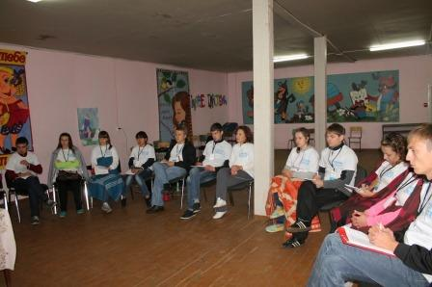
По мнению участника Форума, главы Лебедевского муниципального образования, Натальи Егоркиной, подобные мероприятия проводятся впервые, но на таких мероприятиях «формируется межмуниципальное взаимодействие, появляются новые идеи, которые каждый готов реализовывать с коллегами в муниципальных образованиях».
Молодые специалисты представили на обсуждение коллег и министра проекты развития своих муниципальных образований в свете задач, поставленных перед органами местного самоуправления Губернатором Валерием Радаевым в его Обращении к жителям области.
В день подведения итогов "Хопер" посетил вице-губернатор Денис Фадеев, которого организаторы познакомили с условиями проживания участников и продемонстрировали проекты, созданные участниками форума.
По итогам форума участникам вручены сертификаты.
Напомним, что идея проведения смены молодых муниципальных служащих была поддержана участниками областного форума молодых муниципальных служащих «Ступени успеха», состоявшегося в апреле т.г. в г. Саратове.

В Правительстве области состоялась серия
обучающих семинаров для муниципальных служащих

09 сентября 2014 года в Правительстве области стартовала серия обучающих семинаров для сотрудников органов местного самоуправления, в рамках которой рассмотрены наиболее актуальные темы деятельности органов местного самоуправления.
Для проведения занятий приглашены преподаватели из профильных ВУЗов Саратова, а также специалисты профильных ведомств.
Тема первого семинара была посвящена вопросам противодействия коррупции на муниципальном уровне и совершенствования муниципальной службы.
Открыл мероприятие первый заместитель министра по делам территориальных образований области Сергей Зюзин. Он охарактеризовал важность и актуальность выбранной темы, поблагодарил присутствующих за проявленный интерес к семинару и пожелал всем плодотворной работы.
С лекциями перед участниками семинара выступили преподаватели Поволжского института управления имени П.А. Столыпина - доцент кафедры государственного и муниципального управления, кандидат юридических наук Максим Мокеев и заведующий кафедрой управления персоналом, доцент, кандидат психологических наук Наталья Моисеенко. Опытом практической работы также поделились специалисты от управления по взаимодействию с правоохранительными органами и противодействию коррупции и управления кадровой политики и государственной службы Правительства области. Много внимания на семинаре было уделено практике и технологиям работы по рассматриваемым проблемам.

16 сентября состоялся обучающий семинар «Правовое регулирование закупок товаров (работ, услуг) для государственных и муниципальных нужд. Контрактная система в сфере закупок товаров, работ, услуг для обеспечения государственных и муниципальных нужд».
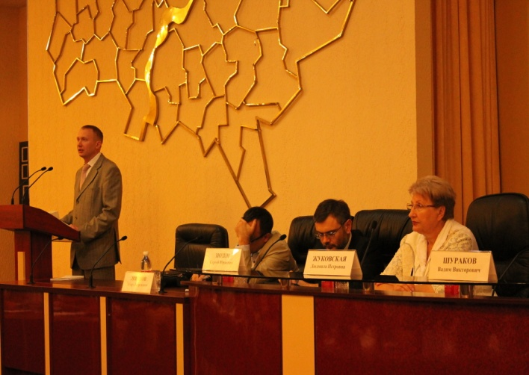
В рамках заявленной темы было обсуждение как теоретических, так и практических вопросов. Своими знаниями и умениями с присутствующими поделились представители органов государственной власти области и ведущих ВУЗов города Саратова. О том, как правильно организовать планирование закупок товаров (работ, услуг) для муниципальных нужд в 2014 – 2015 годах рассказал первый заместитель начальника управления контроля в сфере размещения заказов для государственных и муниципальных нужд министерства экономического развития и инвестиционной политики области Вадим Шураков. Руководитель центра инновационных образовательных программ Саратовской государственной юридической академии, эксперт комиссии министерства образования и науки Российской Федерации Елена Лабазнова обсудила с участниками семинара вопросы обоснования начальной максимальной цены контракта в документации и описания объекта закупок. Екатерина Альбова, начальник юридического отдела Государственного казённого учреждения «Государственное агентство по централизации закупок» разъяснила алгоритм заключения контракта по итогам несостоявшегося аукциона. Завершилось мероприятие обсуждением юридической ответственности при осуществлении закупок товаров (работ, услуг) для государственных и муниципальных нужд, где модератором выступил заведующий кафедрой административного и уголовного права Поволжского института управления имени П.А. Столыпина Эдуард Липатов. В работе семинара приняло участие более 140 человек.
19 сентября 2014 года в режиме видеоконференцсвязи состоялся обучающий семинар на тему «Основные направления деятельности органов местного самоуправления по увеличению налогооблагаемой базы в части учета и использования недвижимого имущества и повышению доходов местных бюджетов».
Мероприятие было организовано в соответствии с решением Президиума Палаты сельских поселений Ассоциации, состоявшегося 11 сентября в р.п. Базарный Карабулак. Организаторами семинара выступили министерство по делам территориальных образований области совместно с Ассоциацией «Совет муниципальных образований Саратовской области». Поводом для его проведения стало значительное количество вопросов, заданных в ходе заседания Президиума и регулярно поступающих в министерство и Ассоциацию от органов местного самоуправления по учету и использованию недвижимого имущества, работе с налогоплательщиками, кадастровой стоимости земли и налоговых ставок.
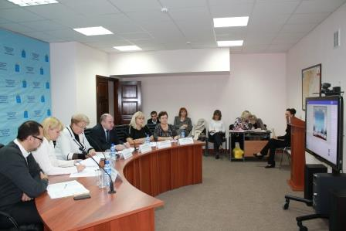
Открывая семинар, министр области, председатель Ассоциации Людмила Жуковская отметила, что вопрос, заявленный в теме семинара, «является одним из важнейших в деятельности органов местного самоуправления, так как налог на землю и недвижимое имущество – это основной источник формирования муниципальных бюджетов. От того, как местные органы власти справляются с учетом земель и объектов недвижимости, и насколько эффективно они их используют, напрямую зависит наполняемость муниципальных бюджетов денежными средствами».
Чтобы представители органов местного самоуправления могли получить наиболее подробные и корректные ответы на свои вопросы, для обучения были приглашены представители всех профильных ведомств: директор филиала ФГБУ «Федеральная кадастровая палата» в Саратовской области Николай Владимиров, главный государственный налоговый инспектор отдела налогообложения имущества физических лиц УФНС РФ по Саратовской области Ирина Липатова, начальник отдела регистрации арестов и предоставления информации о зарегистрированных правах на объекты недвижимости Управления Росреестра России по Саратовской области Светлана Агафонова и начальник отдела земельных отношений комитета по управлению имуществом Саратовской области Виктория Кузнецова.
Приглашенные специалисты познакомили представителей муниципалитетов с изменениями в профильных законах и задачами, которые сегодня стоят перед органами местного самоуправления в связи с этими изменениями.
Николай Владимиров сообщил, что в нашей области часть районов полностью завершила инвентаризацию земель. Среди них имеются районы, завершившие, в том числе, и электронную инвентаризацию, которая в дальнейшем позволит создать «многослойную» электронную карту области, на которой будет доступна информация о землях всех уровней, начиная от федерального и заканчивая уровнем сельских поселений.
Ирина Липатова рассказала о возможности районов в некоторых случаях снизить налоговую нагрузку на своих жителей. Такие комментарии особо актуальны, т.к. в нескольких районах области за последний год, в след за изменением кадастровой стоимости, существенно вырос налог на землю.
Светлана Агафонова рассказала о возможностях информационного обмена между управлением Росреестра и органами местного самоуправления.
Виктория Кузнецова остановилась не только на проблеме кадастровой оценки земель, но и объектов капитального строительства.
Значительное время на семинаре было уделено ответам специалистов на предварительно направленные от районов или возникшие в ходе обсуждения вопросы. В частности, органы местного самоуправления сталкиваются со случаями отказа граждан от собственности на земельные участки, при наличии на земле жилых построек, находящихся в собственности физических лиц; сложностями оформления квартир, находящихся в долевой собственности; существенной разницей между кадастровой стоимостью земель, находящихся в аренде предприятий и в частной собственности. Все выступающие выразили готовность оказывать содействие в дальнейшем разъяснении органами местного самоуправления сложных ситуаций по рассматриваемому на семинаре вопросу.
Всего на семинарах прошли обучение более 700 человек.

Проведены заседания Форума муниципальных юристов

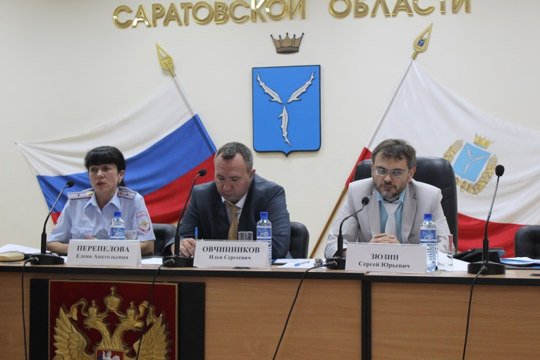
29 августа 2014 года в конференц-зале министерства строительства и ЖКХ Правительства области прошло очередное заседание Форума муниципальных юристов, которое совместно провели Ассоциация «Совет муниципальных образований Саратовской области», Министерство по делам территориальных образований Саратовской области и ГУВД МВД РФ по Саратовской области. Модераторами мероприятия выступили первый заместитель министра по делам территориальных образований Сергей Зюзин, от Исполнительной Дирекции Ассоциации – начальник отдела правовой работы Наталья Татаринцева, консультант отдела правовой работы Жанна Поздышева, от ГУВД МВД России по Саратовской области – начальник отделения по взаимодействию с органами исполнительной власти субъектов РФ и органами местного самоуправления Елена Перепелова. Тема Форума была посвящена совершенствованию мер, принимаемых в Саратовской области по привлечению граждан и общественных объединений правоохранительной направленности (народных дружин) к участию в охране общественного порядка в рамках Федерального закона от 02.04.2014 года № 44 – ФЗ».
В заседании приняли участие начальник управления по взаимодействию с правоохранительными органами и противодействию коррупции Правительства области Илья Овчинников, начальники штабов добровольных народных дружин и должностные лица администраций, ответственные за организацию ДНД в районах.
В повестке дня был рассмотрен вопрос реализации на территории Саратовской области Федерального закона от 02.04.2014 года №44-ФЗ «Об участии граждан в охране общественного порядка».
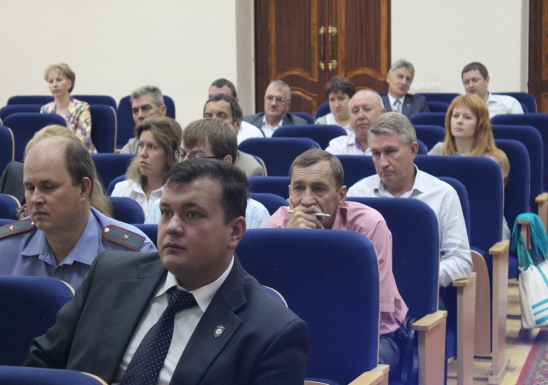
Елена Перепелова рассказала присутствующим о механизме реализации Федерального закона от 02.04.2014 года №44 – ФЗ «Об участии граждан в охране общественного порядка» и Закона Саратовской области №79–ЗСО «О некоторых вопросах участия граждан в охране общественного порядка в Саратовской области», обозначила алгоритм действий местных администраций в организации работы добровольных народных дружин, дала разъяснения по вопросам, связанным с регистрацией и перерегистрацией ДНД, страхованием жизни народных дружинников, а также ответила на ряд вопросов участников Форума.
Илья Овчинников отметил особую значимость рассматриваемого вопроса в настоящий момент и необходимость исполнения законодательства о добровольных народных дружинах, предупредил о предстоящих проверках, выразил готовность Управления оказать методическую помощь в решении поставленных задач перед органами местного самоуправления и ДНД, при необходимости с выездом на место.
Участники Форума обменялись практикой организации работы добровольных народных дружин. С докладами выступили от муниципального образования «Город Саратов» Юрий Скутарь, Балашовского муниципального района Николай Подкорытов, Вольского муниципального района Анатолий Останин.
Состоялось конструктивное обсуждение проблем и перспектив дальнейшей работы ДНД в районах. Участники заседания сошлись во мнении, что эта работа необходима, поскольку опыт показывает результативность такой формы охраны общественного порядка и неоценимую помощь органам внутренних дел.
Интересно, что в сентябре текущего года исполнился год Народной дружине г. Саратова.
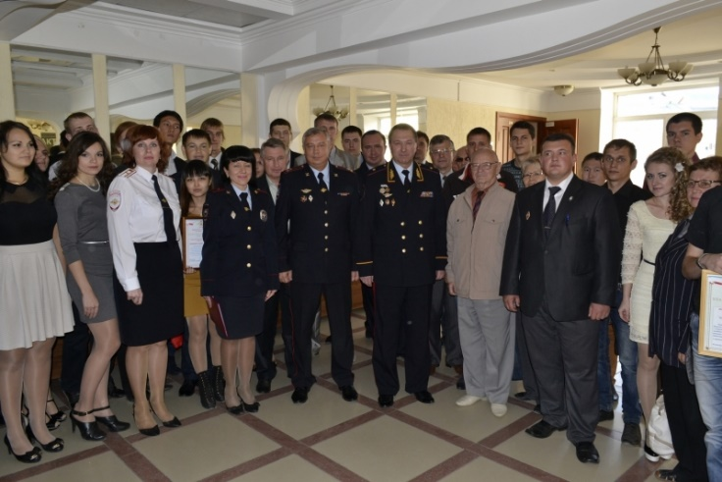
За время ее существования дружинники оказали содействие сотрудникам полиции в раскрытии 19 преступлений, выявили 14 359 административных правонарушений.
В праздничном мероприятии, посвященном первому дню рождения ДНД, приняли участие руководители ГУ МВД России по Саратовской области.
Многие члены ДНД награждены почетными грамотами и благодарственными письмами от администрации города, губернатора области, начальника Управления МВД России по г. Саратову и начальника штаба ДНД. Особо активные дружинники удостоились ценных подарков от начальника полиции ГУ МВД России по Саратовской области генерал-майора полиции Сергея Неяскина.

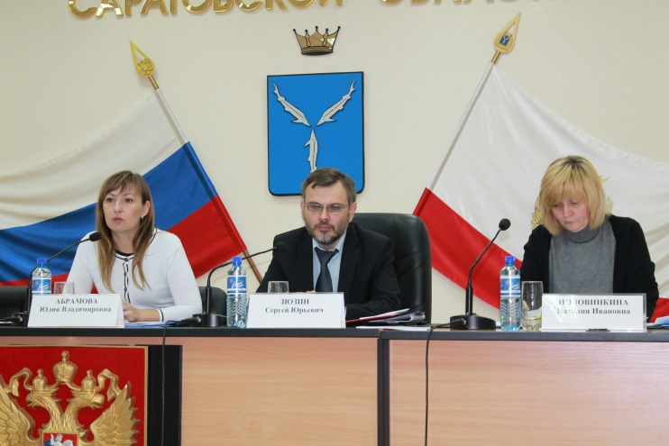
30 сентября состоялся Форум муниципальных юристов по теме «Организация муниципального жилищного контроля органами местного самоуправления Саратовской области». Его провели совместно Ассоциация «Совет муниципальных образований Саратовской области» и Министерство по делам территориальных образований Саратовской области. От Министерства на Форуме присутствовал первый заместитель министра Сергей Зюзин, от Исполнительной дирекции Ассоциации – начальник отдела правовой работы Наталья Татаринцева и консультант отдела правовой работы Жанна Поздышева. В мероприятии приняли участие: Юлия Абрамова – начальник Государственной жилищной инспекции Саратовской области, главный государственный жилищный инспектор Саратовской области, Наталия Половинкина – начальник отдела правовой работы Государственной жилищной инспекции Саратовской области, Алексей Смольков – начальник инспекционного отдела инспекции по муниципальным районам Саратовской области, Андрей Халов – заместитель председателя комитета, начальник управления жилищного хозяйства и муниципального контроля комитета по ЖКХ администрации МО «Город Саратов», а также более 100 представителей районов (поселений) - жилищные инспектора и должностные лица администраций, уполномоченные на осуществление муниципального жилищного контроля.
В повестке дня был обозначен один вопрос «Организация муниципального жилищного контроля органами местного самоуправления Саратовской области». Заседание Форума проводилось в форме обучающего семинара.
Юлия Абрамова остановилась на общих моментах организации муниципального жилищного контроля в муниципальных образованиях области, а также отметила эффективную и качественную работу жилищных инспекторов муниципального образования «Город Саратов» и Энгельсского муниципального района.
Андрей Халов поделится опытом об организации муниципального жилищного контроля органами местного самоуправления на территории муниципального образования «Город Саратов», привел статистику 2013-2014 гг., рассказал участникам о перспективах в данном направлении работы.
Вторую половину заседания Наталия Половинкина и Алексей Смольков посвятили ответам на вопросы, заранее направленные в государственную жилищную инспекцию и поступающие в ходе обсуждения обозначенной темы. В дискуссии активно принимали участие представители Ершовского, Петровского, Балаковского и Федоровского районов.
По итогам Форума было принято совместное решение о дальнейшем сотрудничестве Ассоциации с Государственной жилищной инспекцией Саратовской области, комитетом ЖКХ МО «Город Саратов», а также размещении ответов на вопросы по муниципальному жилищному контролю на сайте и в Информационных вестниках Ассоциации.

МЕЖДУНАРОДНОЕ МЕЖМУНИЦИПАЛЬНОЕ СОТРУДНИЧЕСТВО
В р.п. Озинки прошел круглый стол с участием глав
районных администраций Саратовской области и акиматов
Западно-Казахстанской области Республики Казахстан

26 сентября 2014 года в центральной библиотеке р.п. Озинки состоялся круглый стол с участием руководителей районных администраций Дергачевского и Озинского районов Саратовской области и акиматов Таскалинского и Зеленовского районов Западно-Казахстанской области Республики Казахстан.
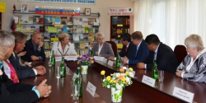
На встрече обсуждались вопросы развития сельских территорий. Как отметила министр по делам территориальных образований Людмила Жуковская, открывая встречу, «обмен опытом в рамках одного субъекта - это полезная практика. Как правило, руководители органов местного самоуправления Саратовской области выносят из подобных встреч решения, применяемые ими в дальнейшем в работе. Обмен опытом между представителями разных государств должен обогатить наш опыт, а также позволить наладить деловые контакты между государствами на муниципальном уровне».
Каждый из присутствующих презентовал свой район, рассказал об имеющихся достижениях, сильных и слабых сторонах в развитии муниципального образования.
В целом, проблемы у наших земляков и у гостей –аналогичные: водоснабжение, дороги, газификация, пополнение местного бюджета. Отличие - в структуре власти на местах. Гости из Казахстана также рассказали, что при решении вопросов местного значения у них весомую роль играют Советы старейшин – уважаемых аксакалов. Эта исторически сложившаяся вековая практика не утратила своей значимости и по сей день.
По итогу встречи был намечен ряд вопросов, которые планируется в будущем обсудить более детально с участием глав сельских поселений. Следующая встреча запланирована на Казахстанской стороне. Гости выразили пожелание скорейшего строительства новой дороги Озинки-Уральск для налаживания активного сотрудничества между регионами.

НАШИ ПРАЗДНИКИ

Энгельсский муниципальный район
День города Энгельс отметили ярким шествием
30 августа Энгельс отметил День города ярким шествием, которое получило не мене яркое название «Город нашей гордости!» Старту колонн предшествовало выступление участников сводного хора школ искусств Энгельсского муниципального района.
Участников шествия и жителей города приветствовал глава Энгельсского муниципального района Д.Ю. Лобанов: «Это праздничное шествие - еще одна возможность для всех жителей увидеть выступления наших трудовых и творческих коллективов, порадоваться их успехам и достижениям. Мы гордимся нашим единым строем! Ведь это еще одно подтверждение того, что мы вместе и нам по плечу любая цель, любая задача».
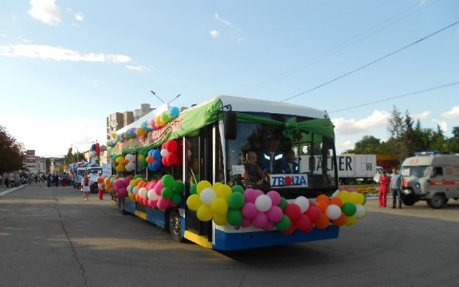
От символа города «Быка-солевоза» 10 колонн двинулись по центральным улицам города. Оригинально оформленные машины, красочные костюмы, яркие декорации, ростовые куклы, мини-представления, которые демонстрировались участниками в ходе шествии, – все это не могло оставить равнодушными жителей и гостей города. Зрители радостно приветствовали колонны, которые растянулись на несколько сотен метров. Конечным пунктом участников торжественной церемонии стала центральная площадь Энгельса, где прошло награждение самых оригинально оформленных колонн.
Открытие грандиозного события – 267-летия со дня основания города собрало у входа в городской парк гостей и жителей, приехавших с разных уголков Энгельсского района, представителей СМИ и общественности.
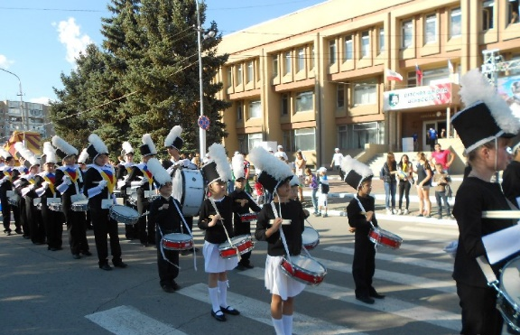
Глава района пожелал всем горожанам хорошего настроения и выразил уверенность, что события сегодняшнего дня никого не оставят равнодушными.
Праздничное убранство, отрывки из известных опер и мультипликационных фильмов, хореографические этюды и главное улыбки на лицах горожан – все это задало атмосферу настоящего праздника.
В Год культуры и День рождения любимого города ведущие предложили зрителям соткать «ковёр Дружбы», на котором переплелись «тысячи народных мелодий, стихов, танцев, сказок и ремёсел». Под аплодисменты покровские мастерицы запустили символичный ткацкий станок.
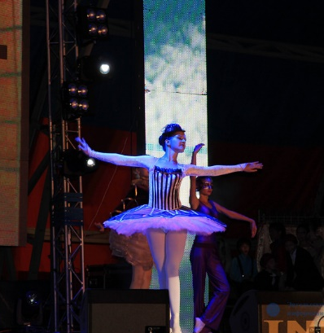
Изюминкой вечерней программы Дня города стало проведение на центральной площади Энгельса танцевального флешмоба «Город, где сбываются мечты», который сопровождался песней «Сочиняй мечты» в исполнении сводного хора школ искусств Энгельсского муниципального района. Этому зрелищному мероприятию предшествовал концерт молодежных творческих коллективов Энгельсского района.
Глава района предложил зрителям всем вместе «сочинить мечту» и отпустить ее в небо, чтобы она обязательно сбылась. Светодиодные шары отправили в небо большие лепестки цветов с мечтами покровчан. Из огромных полотнищ в центре площади волонтеры сложили слово «Энгельс».
Кульминацией программы стало выступление певицы Нюши и праздничный фейерверк.

Марксовский муниципальный район
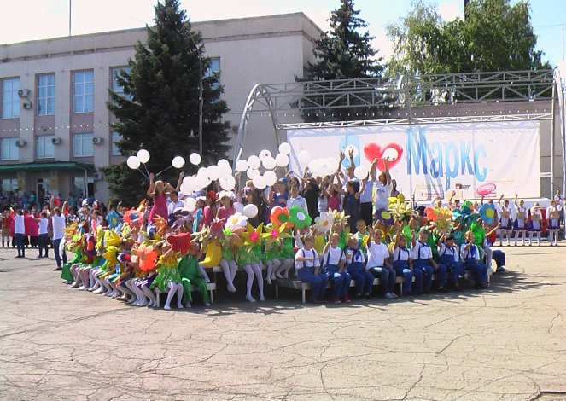
Утро 249-го дня рождения город Маркс встретил ярким, под стать бразильскому карнавальным шествием, в котором приняли участие коллективы городских предприятий и учреждений, студенты учебных заведений и школьники, творческие коллективы. Более 500 человек в самых разнообразных костюмах прошли от центрального дома культуры до городской площади. Возглавлял шествие духовой оркестр, музыканты которого создали атмосферу настоящего праздника. А замыкали колонну ретро автомобили, которыми управляли любители истории автомобилестроения. Подобное зрелище стало для марксовцев неожиданным и было встречено с неподдельным восторгом.
Карнавальное шествие завершилось на городской площади. Бурными аплодисментами встретили его участников тысячи горожан и гостей Маркса, собравшиеся в главном месте торжеств. А далее на 40 минут площадь стала машиной времени, которая переносила зрителей из прошлого в будущее посредством массового хореографического искусства. В центральном действе праздника участвовало более 400 юных артистов. Яркие костюмы, слаженные и отточенные движения, музыкальное сопровождение и всё это сведённое режиссёрским замыслом в единую музыкально-хореографическую композицию под названием «Тебе, мой город, посвящается» создали у зрителей настоящую эпическую картину славных вех из истории Маркса. Шквалом аплодисментов встретила публика финал мероприятия и долго не расходилась, надеясь на
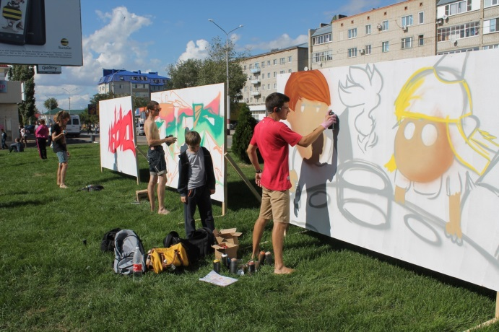
Молодёжь г. Маркса получила возможность продемонстрировать свои достижения в День города на Молодёжной аллее. Здесь выступили представители всех музыкальных течений популярных у нового поколения. Художники граффити раскрыли свои секреты, как они умудряются создавать свои шедевры в кратчайшие сроки и в экстремальных условиях. Большое внимание у юных горожан вызвали юноши и девушки, выполняющие головокружительные прыжки с помощью необычных нано ходулей (джампов). Брейкеры прямо на асфальте крутили виртуозные пируэты. А ещё конкурсы и викторины привлекли массу участников. В этот день на Аллее молодёжи было очень зажигательно.
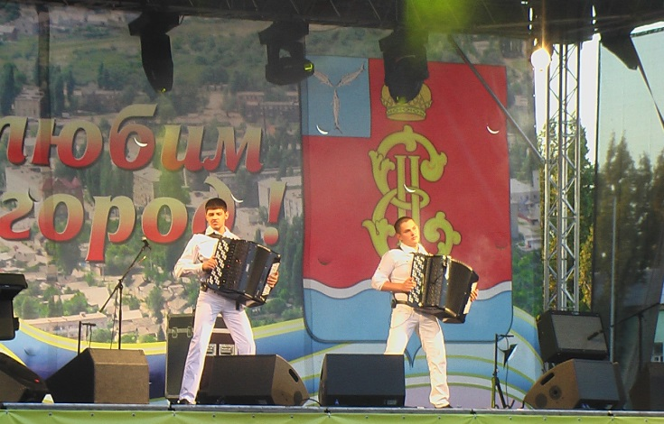
Самым массовым мероприятием Дня города стал вечерний концерт на площади. Около 5 тысяч горожан собрались на финальное действие, которое происходило на современной сцене специально для него возведённой. Светодиодные панели, мощные свет и звук настраивали на сказку. И она состоялась. По-новому заблистали марксовские вокальные звёздочки, порадовав своим талантом горожан перед выступлением приглашённых известных исполнителей. Ведущие радио «Ретро FM» зажгли зрителей своей конкурсной программой. В своём поздравлении горожанам О.А. Тополь отметил, что все мы разные, но нас всех объединяет любовь к родному городу. И, наконец, группа «PLAZMA» доставила истинное наслаждение своим поклонникам. Финальным аккордом праздника стал салют, с последними искрами которого сказка закончилась. Впереди подготовка к 250-летию любимого города.

Саратову – 424 года
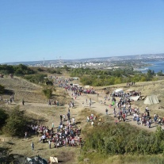
День рождения отмечали на многих площадках города две недели – с 1 по 14 сентября.
06 сентября на месте древнего золотоордынского города Укек (современный пос. Увек) состоялся уже ставший традиционным фестиваль театрализованной исторической реконструкции «Один день из жизни средневекового города». За несколько лет проведения оно завоевало популярность среди горожан и гостей Саратова.
В рамках фестиваля была организована работа двух больших площадок: исторической и занимательной. Они, в свою очередь, были поделены на зоны. Так, на исторической площадке работали зоны реконструкции, ремесленников, русского лагеря, конных прогулок, метания сулицы (копья). На занимательной - выставочный шатер, 2 сцены, шатры с сувенирами и др.
Всего в Саратов для участия в фестивале прибыли более 40 реконструкторов и мастеров по изготовлению аутентичных средневековых стеклянных, кожаных, деревянных, железных, гончарных и др. изделий из разных городов России. Концертную программу представили более 15 различных национальных и творческих коллективов, в частности, национальные культурные центры «Кавказ», «Крунк», «Казахстан», городского дома культуры национального творчества, ДК «Химиков», «Звезда» и др.
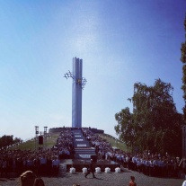
11 сентября в Парке Победы на Соколовой горе пятитысячный хор саратовских школьников исполнил песню «Журавли» и гимн Саратова. В состав импровизированного хора вошли и дети из семей вынужденных переселенцев. Все действие происходило в рамках молодежной патриотической акции, посвященной 70-летию Победы в Великой Отечественной войне. После исполнения песенных композиций дети отпустили в небо воздушные шары с привязанными к ним белыми бумажными журавликами. Журавликов в технике «оригами» учащиеся изготавливали 01 сентября на «уроках Мира». Для детей переселенцев с юго-востока Украины были организованы выездные мастер-классы по «оригами».
13 сентября в преддверии 70-летия Победы в Великой Отечественной войне, а также в рамках празднования Дня города в сквере «Победа» после реконструкции торжественно открылся уникальный фонтан.
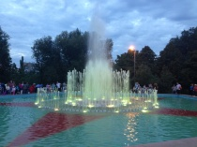
Фонтан современного типа обустроен на месте ранее существовавшего, который работал непостоянно. Прежний источник состоял из одного кольца с форсунками, из которых струями поступала вода высотой до 2-х метров.
Сейчас заменена чаша фонтана, в ней установлены 3 водяных кольца со светодиодными фонарями. На дне фонтана - изображение Звезды - символа героизма защитников Отечества, и надпись «70 лет Победы». Общая площадь фонтана составляет 388 кв. м, высота центрального водяного столба достигает 12 м. Работает фонтан под музыкальное сопровождение.
16 сентября в Саратове подвели итоги фестиваля уличного искусства «Легенды Саратова». Проект был реализован администрацией Фрунзенского района совместно с Фондом содействия развитию городов «Город в развитии» и граффити-художником Олегом Зябкиным.
Он проводился в целях улучшения имиджа города, повышения его эстетической привлекательности, популяризации краеведения и формирования туристических маршрутов.
Отметим, что фестиваль стартовал 31 мая и проходил в два этапа. Результатом стало художественное оформление пяти арок на проспекте Кирова (пр. Кирова, 31/35, 52, 15, 12 и 32). Выбранные темы были связаны с историей города и области. Увидеть окончательный вариант саратовцы смогли в День города. В этот же день были подведены итоги проекта и награждены его участники.

Балаковцы провели акцию - «Карта перемен!»
05 сентября, в преддверии празднования Дня города на Доску почета внесли имена лучших работников и названия организаций, внесших значительный вклад в развитие г. Балаково и достигших успехов в своей деятельности.
В торжественной церемонии приняли участие представители администрации Балаковского муниципального района, трудовых коллективов и общественных организаций.

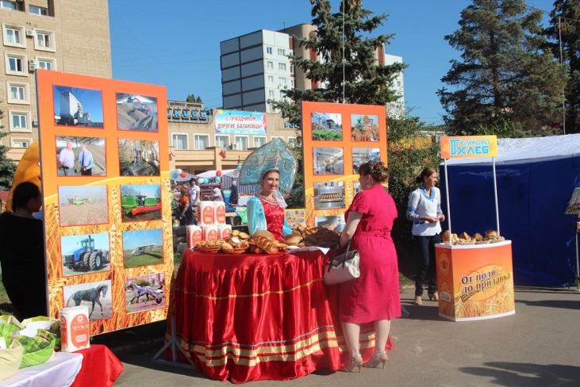
В рамках празднования Дня города студенты Балаковского филиала РАНХиГС провели акцию «Карта перемен!». Главная цель акции – привлечь внимание балаковцев к вопросам благоустройства родного города.
06 сентября на центральной площади Балаково все желающие могли высказать свои предложения о необходимых городу изменениях. Каждая идея была зафиксирована на цветном флажке и размещена на карте Балаково в соответствующем районе.
Желающих изменить родной город к лучшему было много, в акции приняли участие более 100 человек самого разного возраста. Глава муниципального образования город Балаково А.Ю. Овсянников посетил площадку проведения акции и оставил на карте своё пожелание – «Процветания Балакову!!!»
Наибольшее количество изменений жители Балаково предлагают сделать в новых районах – 5, 8А, 10.
Все предложения бережно собраны и зафиксированы организаторами акции, после чего проанализированные данные будут отправлены официальным письмом на имя главы администрации Балаковского муниципального района – И.В. Чепрасова.

А 14 сентября в Балаковском районе в восьми селах отпраздновали День Села.
Натальинцы, например, в этот день решили отправиться на корабле «Надежды» на поиски земли обетованной, где они будут счастливы. Поход возглавил капитан корабля, глава Натальинского муниципального образования А.В. Сабрига.
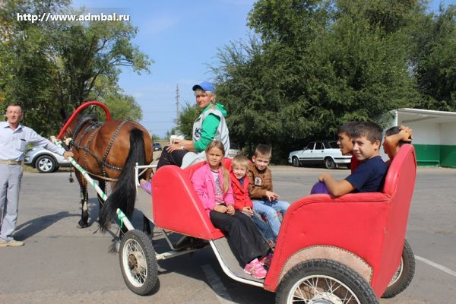
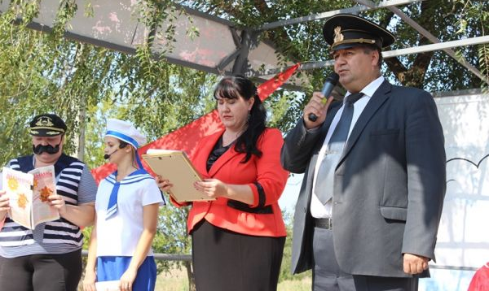
На площадке возле сельского Дома Культуры была установлена сцена, стилизованная под бригантину с алыми парусами. Именно на ней и развернулось театрализовано-музыкальное представление для жителей села, которые разместились в зрительной зоне на лавочках, установленных специально для удобства людей. Одним словом, в парке не осталось ни свободного места, ни уголка, где бы ни слышались песни, звуки зажигательных танцев или детский смех. Юные натальинцы дружно «оккупировали» детский городок с горками, качелями, замками. Восторга детворе добавили и две лошади. Одна катала детей в фаэтоне, на другой можно было проехаться верхом. По другую же сторону парка расположились торговые палатки с праздничными сувенирами и ароматным шашлыком.
Тем временем на сцене опытный Боцман по очереди выкликал натальинцев то для награждения, то для отчета. Так, почетная грамота была вручена работнику социальной службы, на попечении которой – 34 жителя села. Было отмечено, что не смотря на большое количество подопечных, ни один из них не чувствует себя обделенным вниманием и заботой.
Благодарственные письма вручались и предпринимателям, которые за несколько лет стали надежной опорой исполнительной власти в части помощи в организации крупных сельских мероприятий.
Молодые пары, кто сыграли свадьбы в этом году, получили полезные в быту подарки, так необходимые на первых порах становления семьи. И под крики «Горько!» своих земляков они обменивались поцелуями. Следом пришел черед других семейных пар, чей супружеский стаж перевалил за 50 лет. Золотые юбиляры также получили подарки, после чего каждый поведал о тех секретах, которые помогли им в долгой совместной жизни.
Творческие коллективы пели и плясали, эстрадные танцы переплетались с залихватскими частушками, блюзом, джазом и хоровым пением. Возраст участников также был самый разнообразный.
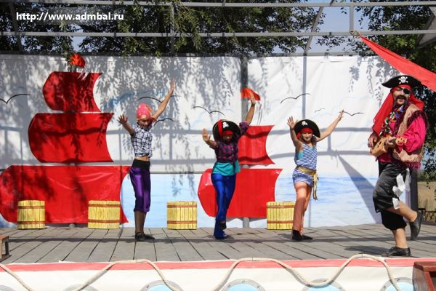
Кстати, модели из «Старушки-шоу», демонстрировавшие коллекцию одежды собственного производства, вполне могли составить конкуренцию любому дому мод. Герои театрализованного представления, пираты и сирены, не смогли сбить натальинцев с курса. Посмотрев разные «страны», услышав о различных достижениях во всех сферах жизни самих натальинцев, участники праздника пришли к выводу, что не стоит искать счастья за семи морями, потому что оно здесь, совсем рядом, в родном селе.
После завершения официальной части и салюта из шаров на площадке.

Городской округ ЗАТО Светлый
Молодой городок с интересной историей - отпраздновал день города

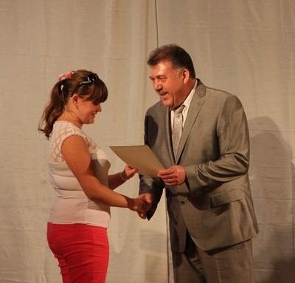
Стало доброй традицией начинать праздничные мероприятия, посвящённые Дню города, с торжественного открытия обновлённой Доски почёта. Эта церемония состоялась в полдень на Центральной площади Светлого в волнующей и радостной атмосфере.
Трудовую славу нашего городка в этом году представили по традиции воспитатели, врачи, учителя, предприниматели и многие другие.
Открывая церемонию награждения и вручения свидетельств о занесении на Доску почёта, глава городского округа ЗАТО Светлый С.В. Колесников отметил, что в этот праздничный день чествуют людей, которые добились высоких показателей и успехов в своей профессиональной деятельности, внесли большой вклад в социально-экономическое развитие нашего городского округа.
Глава администрации З.Э. Нагиев наградил ценными подарками лучших представителей различных профессий. Депутат Саратовской областной Думы В.В. Щербаков вручил лучшим работникам Благодарственные письма за добросовестный труд и высокие достижения в профессиональной деятельности.
Сопровождалось торжественное мероприятие выступлениями творческого коллектива Дома культуры. Новые имена на Доске почёта — это не только признание заслуг, это признание важности и необходимости труда этих людей для жителей Светлого.
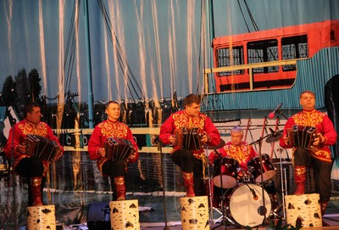
Главный праздник города продолжился концертной программой народного ансамбля саратовских гармоник «Озорные колокольчики». Талантливые артисты удивили всех присутствовавших своими яркими концертными номерами. Перед началом праздничного концерта состоялось торжественное награждение победителей и призёров ежегодного муниципального конкурса по благоустройству Светлого.
Настоящим подарком для наших жителей стало душевное и яркое выступление вокально-инструментальной группы «Волгари» из Энгельса. Светловцы встретили их бурными аплодисментами, зрительный зал был полон восторга и положительных эмоций.
В этот тёплый осенний день в Светлом звучала музыка, гуляли молодые мамы с малышами, люди разных возрастов и профессий встречались, поздравляли друг друга с праздником. Творческие коллективы городка и другие приглашённые артисты дарили всем присутствовавшим на празднике хорошее настроение. Жители Светлого активно подпевали, танцевали и не жалели аплодисментов. Все с удовольствием отдыхали, гуляли и наслаждались этим тёплым праздничным днём. На площади была представлены блюда национальной кухни России, Татарстана, Украины.
День города — праздник для всех. До самого вечера в Светлом звучали песни и смех, сменяли друг друга концерты и весёлые конкурсы.

Советский муниципальный район
Отмечать День посёлка Степное уже давно стало доброй традицией. Не исключением стал и этот год.
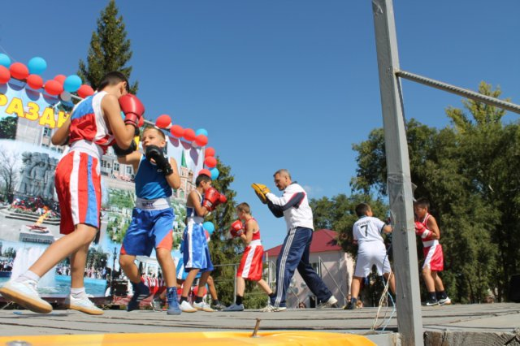
Праздничные мероприятия начались 06 сентября со спортивного праздника. На стадионе «Нефтяник» состоялись товарищеские встречи по футболу, настольному теннису и волейболу. Наши спортсмены принимали команды из г. Энгельс, Маркс, Ершов, Петровск и п. Базарный Карабулак.
Шумно, весело и оживлённо было на центральной площади посёлка. Праздник собрал вместе всех жителей – от малышей до ветеранов.
Глава администрации Советского муниципального района С.В. Пименов в своем приветствии отметил, что сегодняшний праздник – это праздник и тех, кто стоял у истоков рождения посёлка, и тех, кто живёт здесь сейчас, и будущих поколений, которым продолжать историю Степного, а также пожелал развития, процветания и неувядающей молодости нашей малой родине.
Детвора штурмовала надувные горки и батуты. На празднике было много музыки, песен, выступали артисты художественной самодеятельности. Обеспечили большую концертную программу работники районного Дома культуры.
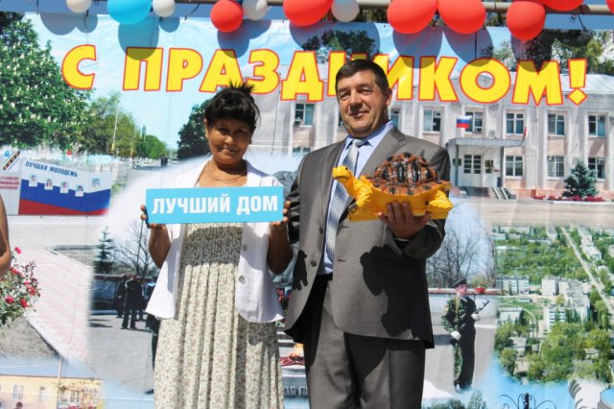
Уже традиционным и любимым стало подведение в День поселка итогов конкурса среди жителей на лучшее содержание дома и придомовой территории. В последнее время улицы посёлка становятся всё краше: у каждого дома палисадник с огромным разноцветьем, садовыми фигурками, бассейнами и фонтанчиками, арками из цветов, уютными беседками и оригинальными газончиками. Откройте калитку, и вас встретят добрые, улыбающиеся люди – это наши односельчане, отдающие много сил благоустройству своих домовладений. Отрадно, что к дизайну своих участков жители подходят творчески, с выдумкой.
Выбрать лучших из лучших сложно, поэтому слова благодарности за трудолюбие и фантазию звучали в адрес многих односельчан. И всё же на основании рейдов, проведенных комиссией по благоустройству и соблюдению порядка и чистоты, были названы имена самых трудолюбивых хозяев.
Продолжились мероприятия вечером на центральной площади, где состоялась тематическая концертная программа. При составлении программы праздника организаторы постарались учесть интересы всех возрастов. С огромной любовью говорили о нашем посёлке ведущие праздника, они сумели передать свое хорошее настроение и ощущение праздника всем зрителям.
Гостями и участниками праздника были самодеятельные артисты из г. Красный Кут, культурная программа которых заслужила особые слова восхищения присутствующих на празднике.
Народное гуляние в тот день продолжалось долго. Были и фейерверк, и ночная дискотека для молодежи. Впечатления, у тех, кто принимал участие в праздничных мероприятиях, остались самые хорошие.

Татищевский муниципальный район

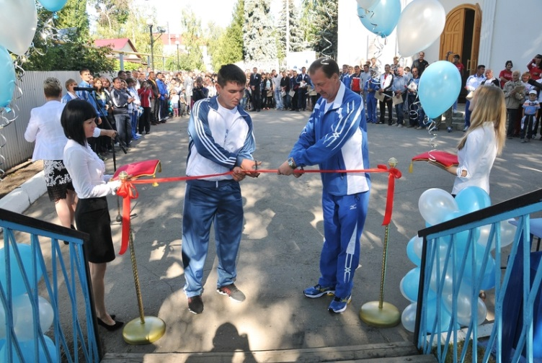
Торжества по случаю 86-летия района начались субботним утром 06 сентября с открытия обновленного стадиона, где появилось множество современных спортивных объектов: две волейбольные площадки для пляжного волейбола, силовые тренажёры.
Возле стадиона на берегу очищенной от зарослей реки Идолги обустроена красивейшая зона отдыха и причал для лодок и катамаранов, которые стали великолепным подарком ко Дню района. Появились также игровая надувная площадка для самых маленьких жителей поселка и детский автодром, где малыши могут покататься на электромобилях. Детвора со всех сторон облепила батут и машинки: видеть их счастливые лица и сияющие глаза было для родителей большим удовольствием.
Но самые главные преобразования произошли на центральной площади Татищева, которая, впрочем, всегда отличалась благоустройством. Но теперь невольный вздох восхищения вырывается у каждого, кто оказывается в этом благоухающем от обилия цветов райском местечке! Кажется, что лучше сделать уже невозможно. Но, оказывается, еще есть нереализованный потенциал. И вот к празднику возвели фонтан.
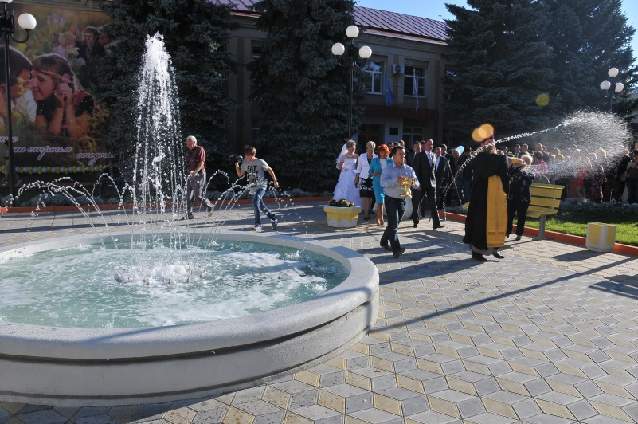
С погодой в День рождения повезло. Солнце пригревало по-летнему, поэтому не было отбоя от желающих покататься на лодках и катамаранах по реке. Народ постепенно стягивался в центр посмотреть на открытие фонтана. И каждому хотелось высказать свое мнение.
В течение дня руководству района – главе администрации Татищевского муниципального района П.В. Суркову и главе района С.В. Мушараповой -неоднократно приходилось перерезать ленточку и говорить слова поздравлений, столь насыщенным на события оказался День рождения. Не обошлось без торжественных речей и открытие сквера «У фонтана». Павел Васильевич тепло поздравил земляков.
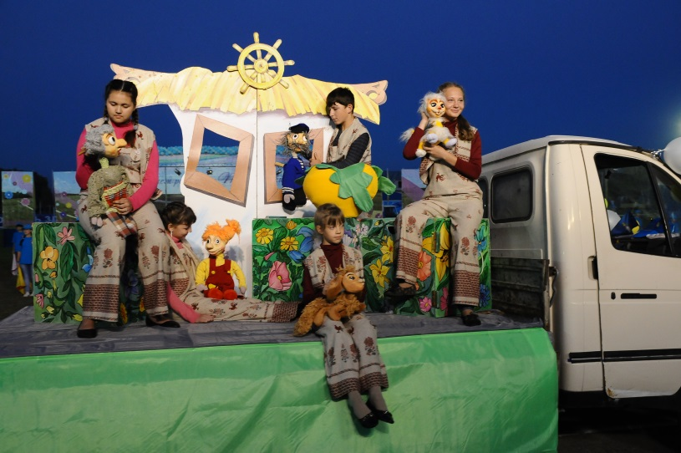
Еще одним наиболее важным эпизодом праздника стало обновление районной Доски Почета. За любыми делами всегда стоят обычные люди. Но в Татищеве это люди – влюбленные в свой край и в свою профессию. Это благодаря их добросовестному труду район динамично развивается, достигая высоких показателей в различных сферах деятельности.
Одним из запоминающихся элементов праздника стал проезд по стадиону грузовых автомобилей, представлявших предприятия, достигшие высоких результатов в 2014 году. А бюджетные учреждения образования, здравоохранения, культуры представили на разбортованных машинах целые застывшие сценки из жизни лучших больниц, классов и творческих коллективов. На смену юным артистам и спортсменам под конец праздника пришла московская кавер-группа «Рельеф». Энергичные девушки, участницы проекта «Битва хоров» так зажгли публику, что многие бросились танцевать под нестареющие хиты «Дискотеки 80-х» и группы «Бони-М».
Но главные сюрпризы были еще впереди. Когда вдруг на мгновение погас свет, а потом в ночи появилась девушка в необыкновенном, сияющим разноцветными огнями костюме, восторгу публики не было предела. Это, конечно же, была самая настоящая Птица Счастья! Ее окружали светящиеся желтые и красные бабочки, как волшебные цветы, распустившиеся на стадионе. Ночная феерия завершилась исполнением песни «Птица счастья завтрашнего дня», которой подпевали все зрители. Настоящим апофеозом праздника стал фейерверк, разукрасивший черное ночное небо миллионами разноцветных всполохов и огней неописуемой красоты, танцующих под музыку Глинки «Славься!». Такое феерическое действо татищевцы увидели впервые. А завершился день рождения района дискотекой под открытым небом.
А в селах Широкое Идолгского муниципального образования и Вязовка состоялись празднования Дня села.
В Вязовке праздник состоялся 3 сентября. Площадь была празднично украшена, звучала весёлая музыка, а праздник начался с открытия доски почета Вязовского муниципального образования.
Концертная программа "С любовью к людям и земле" была подготовлена творческими силами и организациями села. Вчерашние выпускники детского сада, Дипломанты Всероссийского конкурса «Весёлые ритмы детства», нынешние первоклассники, представили на суд земляков танцевальную композицию "Матрёшки". Отрадно осознавать, что не только взрослые, но и дети вносят свой вклад в развитие села. Зрителей приветствовал и фольклорный ансамбль "Родничок" Детской школы искусств с. Вязовка. Танцевальный коллектив "Конфетти" - Вязовского МО, исполняли танцевальные композиции - небольшие сюжетные постановки. На фоне ярких декораций разыгрывалось целое красочное действие.
Для детей работал городок аттракционов "Гуливер". Концертная программа завершилась ярким салютом.
В селе Широкое Идолгского муниципального образования 20 сентября также прошли торжественные мероприятия. В рамках празднования Дня села состоялось торжественное открытие спортивного зала в сельской школе. Затем глава Идолгского муниципального образования А.В. Барканов и молодая мама села Широкого открыли Детскую игровую площадку.
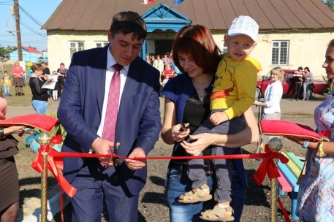
Концертная программа «Милая сердцу сторонка» прошла в клубе, где собрались жители села. К празднованию Дня села была организована выставка работ умельцев Идолгского муниципального образования. Возле сельского клуба были организованы «Детский городок аттракционов», розничная продажа и шашлыки.

Ершовский муниципальный район
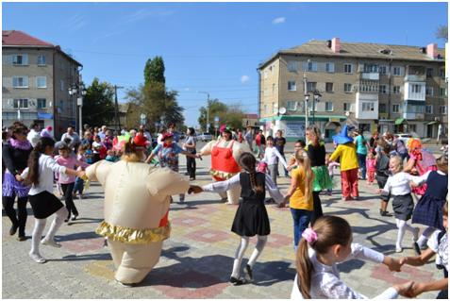
В текущем году Ершову исполнился 121 год. Чтобы сделать праздник ярким и незабываемым, коллектив районного дома культуры постарался на славу. 13 сентября на площади у городского Дома культуры для самых маленьких жителей города была проведена музыкально-игровая программа «Почтальон весёлых приветов». Поздравить детей с замечательным праздником пришёл весёлый почтальон, с детьми играли и танцевали «жители тропического острова» Чунга и Чанга, готовил праздничное угощение забавный Пончик, а две очаровательные сестрички Веснушка и Хохотушка танцевали с ребятами флешмоб. В программе прозвучали песни в исполнении Кати Щербина, Екатерины Иваниной и Кати Усиковой Вика Курникова и Вика Выкиданец читали стихи, посвящённые Дню города.
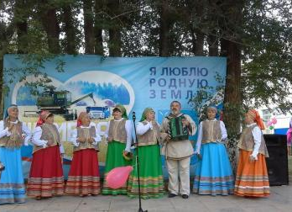
А на территории Миусского МО в с. Чкалово еще 30 августа состоялся национальный мордовский праздник «Шумбрат», посвященный 55-летию проживания мордовцев на территории Ершовского муниципального района, на котором присутствовали почетные гости.
На празднике представители мордовской народности представили свою национальную кухню, весь колорит и самобытность национального костюма, были исполнены песни и частушки на национальном языке. Ведущие представили зрителям историю заселения мордовцев на территории Ершовского района. В концертной программе были представлены номера художественной самодеятельности не только местных исполнителей, но и соседних сел: с. Миусс, с. Нестерово, с. Чугунка, с. Дмитриевка, а также исполнителей МУК «Районный дом культуры». Все пришедшие на праздник остались довольны.
Аркадакский муниципальный район
13 сентября в г. Аркадак состоялись торжественные мероприятия, посвященные Дню город Аркадак.
Аркадак - небольшой город, здесь практически друг друга все знают и, наверное, поэтому его жителям присуще особая доброжелательность и гостеприимство, здесь живут талантливые и неравнодушные люди, которые желают видеть свой родной город процветающим и благополучным.
Свой праздник аркадакцы начали праздновать задолго до этого дня. Состоялись праздничные мероприятия в трудовых коллективах, в школах, на спортивных площадках. Прошли конкурсы «Лучший по профессии», по благоустройству в номинациях «Лучший двор», «Лучший населенный пункт». Также в торжественной обстановке были поздравлены семьи, в которых родились первенцы и семьи, прожившие более полвека.
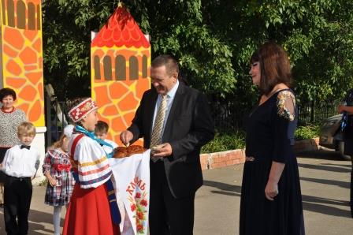
С раннего утра в этот день юные жители района приняли участие в конкурсе детских рисунков на асфальте на новой пешеходной зоне - ул. Калинина, открытие которой было приурочено к празднованию Дня города. В конкурсе приняло участие более 150 детей, улица разукрасилась цветными картинками с видами города глазами детей.
— Празднику быть! — В своем приветственном выступлении произнес глава администрации Аркадакского муниципального района В.М. Кравцов. Мы знаем свой город разным, со всеми радостями и проблемами. Какие мы — такой и город и район. Поэтому наш город нам близок, мы его любим и своими делами, поступками выражаем ему преданность, создаем новую историю.
Всех жителей города и района объединяют традиции земли Аркадакской и искренняя дружба между народами. А еще всех объединяет труд на благо Аркадака и Аркадакского района. И как бы венцом всех побед является каравай хлеба, который в этот день преподнесли юные аркадакцы, одетые в национальные костюмы, всем гостям праздника. В этот день Аркадак пел и танцевал, а в небе взмывали разноцветные шары. Далее гостям праздника и жителям предстояло увидеть праздничную программу на крыльце РДК. Концертная программа поразила всех своим обилием талантливых исполнителей разных возрастов, которых знают не только в районе, но и за его пределами. Особенно запомнилось массовое красочное выступление детей. Праздничное представление вылилось в грандиозное шоу, достойной праздника, в честь которого оно состоялось.
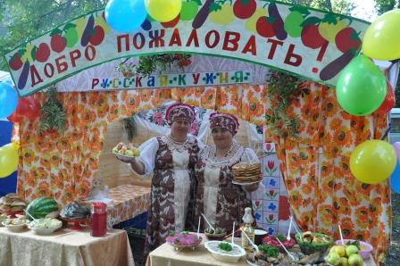
В городском парке проходили презентации национальных кухонь народов, проживающих на территории Аркадакского района, выставка домашних животных, выставка «Дары природы», экспозиции школ, предприятий и организаций района, которые еще раз убеждали, какой трудолюбивый и талантливый народ проживает на этой земле.
В спортивном зале ДЮСШ города Аркадака принимал участников и зрителей межрайонный юношеский турнир по самбо, посвященный Дню города Аркадак. В турнире приняли участие спортсмены из г.Саратова, г. Балашова, г.Энгельса, г.Петровска, г.Ртищево, р.п. Романовка, р.п.Турки.
И все же самое большое удивление гостей праздника и восторг зрителей вызвал кинофестиваль любительского видео. По красной дорожке, как в лучших традициях знаменитого каннского фестиваля, прошли под аплодисменты горожан авторы и режиссеры видеофильмов, которые предстояло через несколько минут увидеть на экране.
Далее все гости приглашались на ул. Степная в район ФОКа, где состоялся легкоатлетический забег среди учащихся города, затем в спортивном зале ФОКа состоялся районный турнир по волейболу.
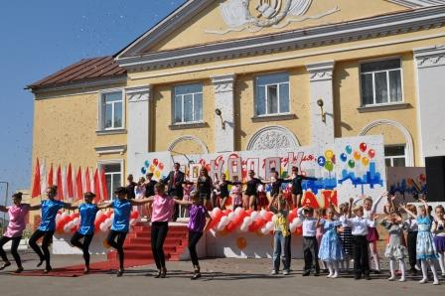
В это же время в детском парке «Лукоморье» для самых маленьких жителей города состоялась праздничная театрализованная программа «В гостях у сказки».
Завершающим моментом празднования Дня города стал концерт на площадке МКК «Надежда», который еще раз доказал, высокий класс талантливых артистов и то, что жители достойны своего города и района.
Петровский муниципальный район
«С днем рождения, любимый город!» - под таким девизом петровчане встретили 316 день рождения города. 20 сентября 2014 г. состоялись праздничные мероприятия, посвященные 316-летию г. Петровска
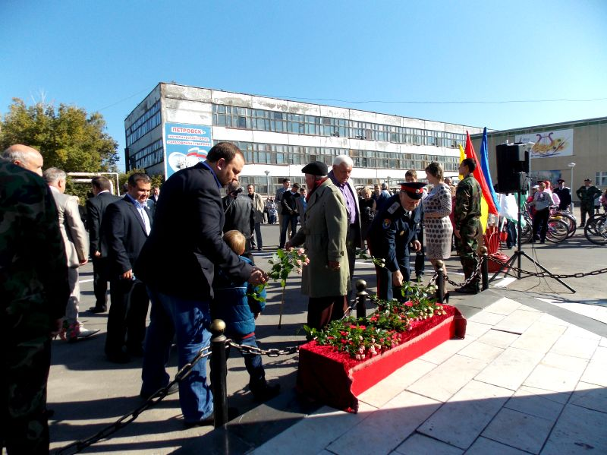
Утром на привокзальной площади, около памятника основателя города, императора Петра I состоялся праздничный митинг «Люблю тебя Петра творенье». Открылась торжественная часть митинга районной легкоатлетической эстафетой, которой дал старт глава администрации Петровского муниципального района Ю.А. Заигралов. Завершилось мероприятие возложением живых цветов к памятнику.
После завершения митинга депутату Саратовской областной думы В.А. Писарюку представилось почётное право дать старт массовому заезду велосипедистов «Мы за здоровый образ жизни», посвящённому празднику.
На городской площади жители города собрались на торжественную часть праздничного мероприятия «Родной Петровск - земля моя родная».
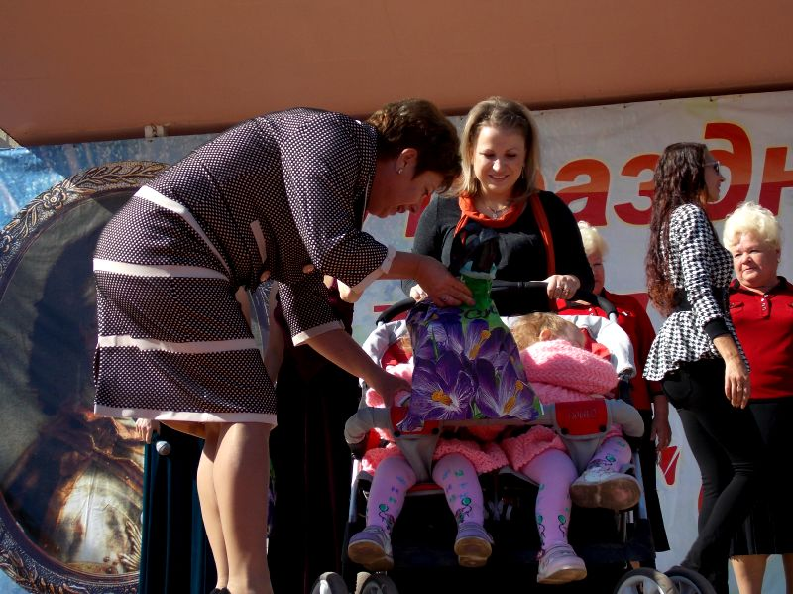
В ходе мероприятия вниманию собравшимся были представлены имена заслуженных жителей и орденоносцев Петровского района, в благодарность от потомков возложены цветы к Мемориалу Славы и вечному огню. Были приглашены на сцену трудовые династии, представляющие предприятия и организации нашего города. А так же впервые в нашем городе вниманию собравшимся, был представлен парад близнецов и устроен показ чудо техники Петровских умельцев- изобретателей, и их лучшие творения. А главное, в этот праздничный день юные петровчане получили от жителей города долгожданный подарок -аттракцион «Весёлый паровозик», средства на который были собраны в преддверии празднования Дня города на благотворительном марафоне .
В это же время на городской площади , для жителей города были открыты выставки, фотосессия с Петром I и Екатериной II, с Живыми статуями. Была организована работа аттракционов города Маркса, детских игровых площадок, торговых павильонов, а все желающие могли отведать солдаткой каши из полевой кухни. С самого утра жителей города пригласили насладиться воздушными прогулками над городом на вертолёте.
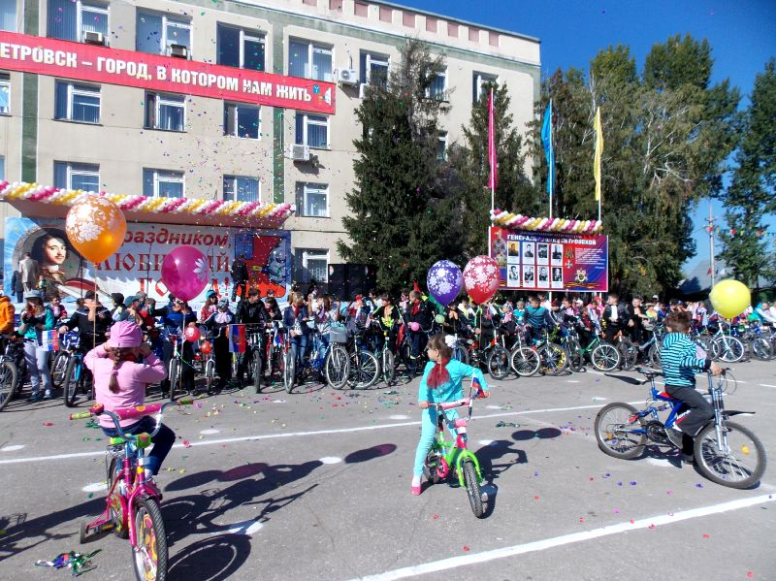
Праздничное мероприятие, посвященное Дню рождению Петровска, продолжилось концертной программой вокально-инструментального ансамбля «Возрождение» «С любовью к людям» и широким народным гулянием «С праздником, петровчане!» в котором приняли участие лучшие творческие коллективы и солисты города Петровска
В честь 316-летия г. Петровска для всех петровчан и гостей города было представлено лазерное шоу «Космос» (г. Пенза), а так же прозвучали залпы Праздничного Салюта.
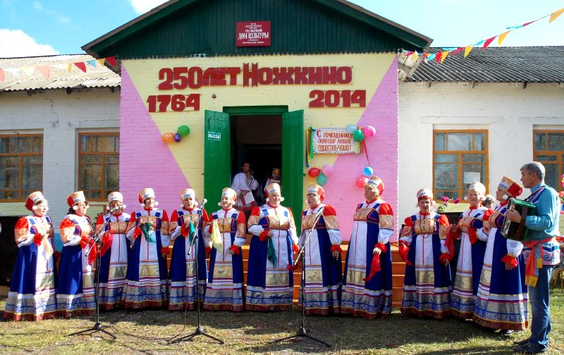
Завершилось народное гуляние праздничной дискотекой с лазерным шоу «Танцующий город».
Также 26 сентября 2014 г. состоялся большой праздник, посвященный 250-летнему юбилею села Ножкино. День выдался очень теплый и поэтому мероприятие состоялось на улице, на площадке около празднично украшенного Дома культуры. Еще задолго до начала нарядно одетые жители спешили со своими односельчанами отметить юбилей своего любимого села. Открылся праздник песней о селе Ножкино, написанной Петровским поэтом В. Логашовым и жителем с. Ножкино А. Кадаргалиевым. Почетное право открыть праздничное мероприятие предоставилось главе администрации Синеньского муниципального образования В.А. Афанасьеву, который пожелал своим землякам мира и процветания, а также вручил Благодарственное письмо Обществу с ограниченной ответственностью «Дорожник» за своевременный и качественный ремонт дороги в селе.

Ртищевский муниципальный район
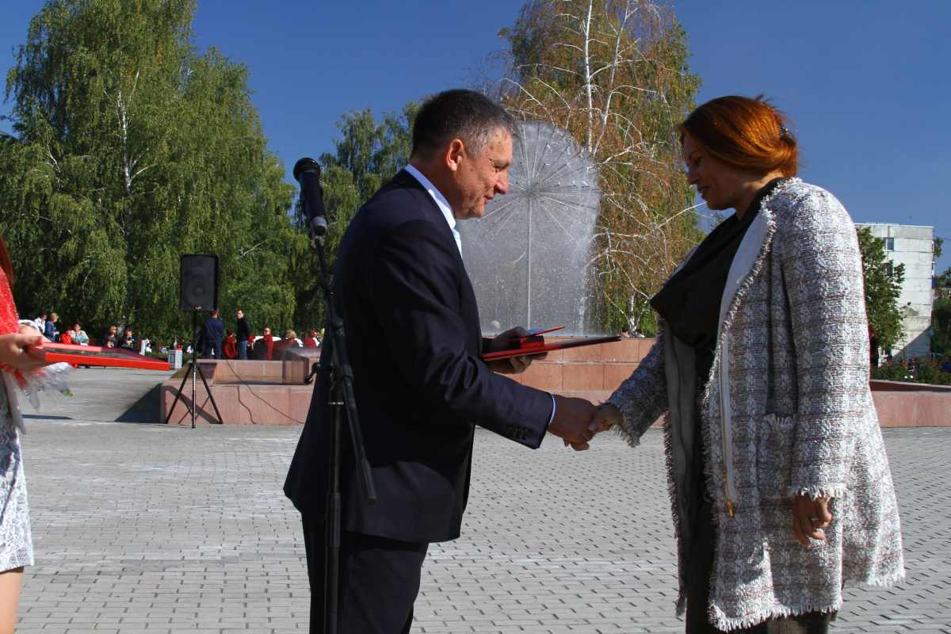
Начало празднования Дня города Ртищево состоялось около городского фонтана, которое открыл глава администрации Ртищевского муниципального района А.П. Санинский. Он поздравил горожан с праздником и вручил свидетельства о занесении на районную Доску почета четырнадцати землякам.
В этот праздничный день центральный сквер города стал огромной развлекательной площадкой, на которой каждый смог найти себе занятие по душе. Весь сквер был разбит на несколько тематических площадок: спортивные, музыкальные, творческие – здесь все могли найти себе занятие по душе.
Впервые на одной из площадок можно было насладиться прекрасными музыкальными произведениями в исполнении оркестра народных инструментов «Лад» и духового оркестра.
Для детей работали сразу шесть площадок: «Магия фокусов», «Собери мега пазл», «Волшебная бумага», «Уголок тихих игр», «Юные художники» и ставшая уже традиционной и очень популярная «Питомец.ру».
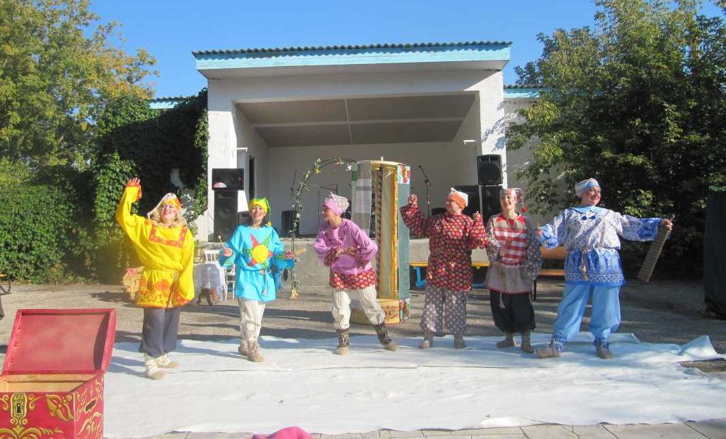
«Споёмте, друзья!» и «На ретро волне» - это площадки, где каждый взрослый мог не только послушать знакомые песни, но и спеть сам.
Все желающие поздравить горожан с праздником оставляли свои пожелания на площадке «Дерево добра».
Проверить силу и выносливость на «Территории здоровья» или померить давление, рост и вес на площадке «Будьте здоровы» мог каждый житель города.
Вечерняя часть праздника проходила в городском парке культуры и отдыха и на площади городского культурного центра. На входе в парк огромным успехом пользовалась площадка «Клавиши, клавиши, клавиши…».
Молодежь наполнила танцплощадку, где выступала рок-группа PND.
Завершился День города концертом, в котором приняли участие творческие коллективы из р.п. Турки и праздничным фейерверком.

Ровенский муниципальный район

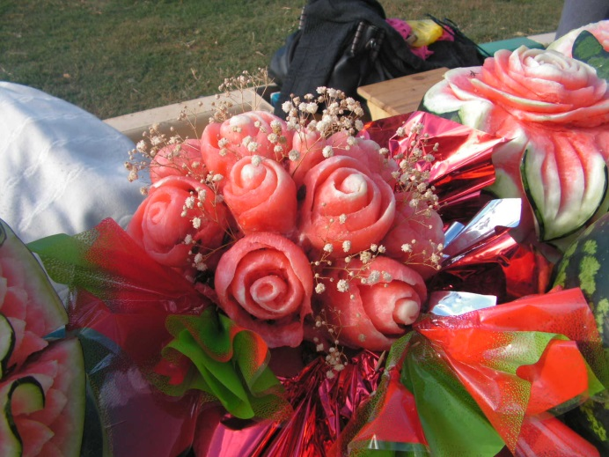
20 сентября в поселке Ровное состоялся IV Ровенский Арбузный парад-карнавал, запомнившийся всем, кто стал его участником, своей масштабностью и праздничностью. Это яркое, жизнерадостное событие осталось в памяти не только ровенцев, но и гостей праздника.
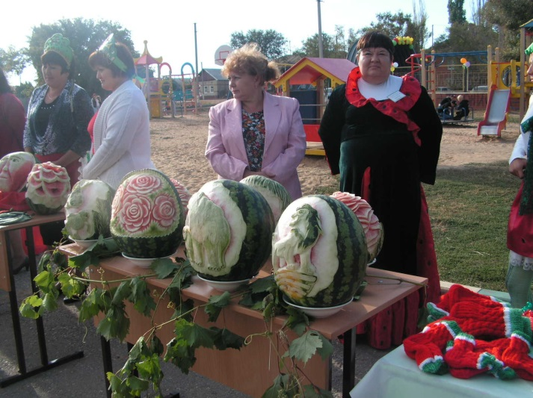
В праздничном параде приняли участие коллективы предприятий, организаций, учреждений поселка Ровное, представители различных ветвей власти, депутаты районного Собрания, ветераны, общественность, учащиеся Ровенской школы, воспитанники детских дошкольных учреждений поселка. Замыкала шествие колонна юных спортсменов – любителей вело-, мотоспорта. Весь день во всем своем великолепии и величии парадом правил главный герой праздника - правитель арбузных полей Ровенского района, властелин всего арбузного царства Его Величество Ровенский Арбуз. Вместе со своей ослепительной Арбузной принцессой они поздравляли всех с Днем рождения поселка, участвовали в праздничной программе дня, конкурсах «Арбуз-экспо» - на самый большой арбуз, посещали выставку осенних букетов, подготовленных жителями поселка и с умилением принимали музыкальные подарки приглашенных артистов из Старополтавского района Волгоградской области, Советского, Энгельсского, Краснокутского и Саратовского районов. Яркий живой колорит празднику придавали праздничное шоу воспитанников Ровенской Детской школы искусств под руководством Ирины Торгашиной, выступления народного коллектива, ансамбля народного танца «Кружевница», народного коллектива – лауреата международных конкурсов ансамбля ударных инструментов «Crach-band», коллектива оркестра «Универсал-Бенд» г.Энгельса под управлением Владимира Шевченко, а также художественных коллективов «Россиянка» из поселка Владимирский, сводного хора ансамбля «Ветеран» и вокальной группы «Надежда». Взрослое население ровенцев стало участником выставок-ярмарок по карвингу, ростовых кукол, вкусных арбузных блюд, дегустации арбузов и арбузного киселя, посетило сувенирную лавку и поучаствовало в награждениях на лучшее поэтическое творение, восхваляющее ровенский арбуз – сладкую, необычную ягоду, которую отведала в ходе праздника сама Екатерина II – императрица всея Руси, прибывшая на торжество из глубин истории и ставшая одной из самых почетных гостей IV Ровенского Арбузного парада-карнавала.
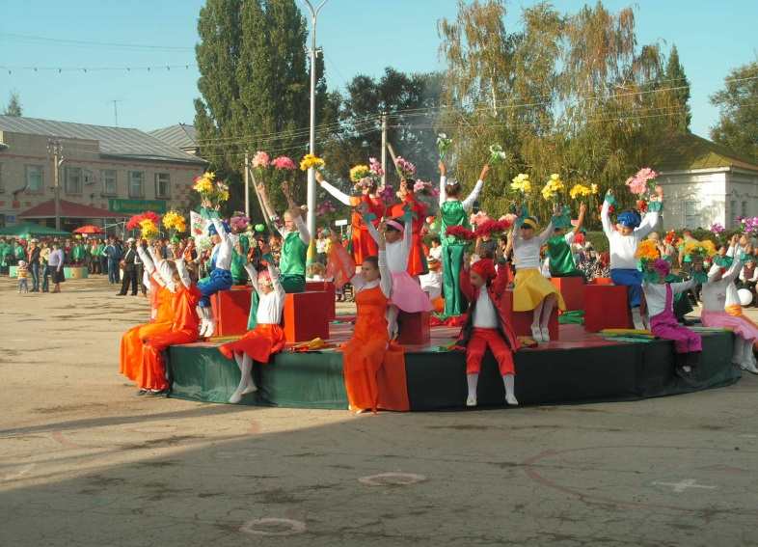
Полотно истории нашего арбузного края, поселка Ровное сложено из множества людских судеб, подобных песчинкам в безбрежной реке времени, непрерывной и неразделимой, которые непременно срастаются в единое целое, чувствуя свое дыхание, объединяясь своими мыслями и чаяниями в единую неразрывную цепь. В 247-летний день рождения Ровного все чувствовали себя также неразрывно и слитно, искренне поздравляя друг друга с главным для ровенцев праздником года. И все эти радостные ощущения возросли с троекратной силой, когда в темном осеннем небе многочисленными искрами вспыхнули яркие огни праздничного салюта, завершающего праздник, подающего надежды на новые встречи и новые торжества.

Новоузенский муниципальный район отметил 60–летие освоения целины

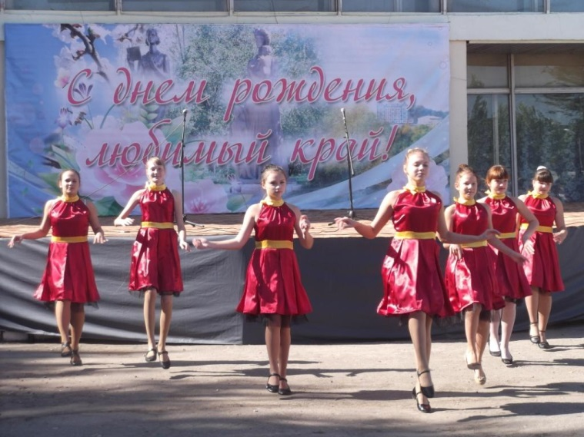
20 сентября на городской площади города Новоузенск состоялось празднование, посвященное Дню Новоузенского района. Главная цель празднования Дня района – формирование и поддержание патриотических чувств в его жителях. Любовь к Родине начинается с уважения и почтения к истории своего края. Программа мероприятий состояла из интересных выставок из истории Новоузенского района, театрализованного представления, посвященного 60-летию освоения целины «И стала полем целина». В этот день состоялось два концерта «По ступеням творчества», «Город мой», в завершении праздника салют и творческий марафон ди-джеев. На празднике непременно были учтены интересы всех без исключения, от мала до велика. В богатой афише каждый нашел интересные для себя мероприятия.
На выставке «Эволюция города», рассказывающей о городе, образ, которого каждый хранит у себя в своем сердце, были представлены фотографии исторических зданий города прошлых и настоящих лет, но с разницей примерно в 25-30 лет. Цель выставки - показать жителям Новоузенского района изменения, произошедшие за этот промежуток времени в облике города. Он заметно озеленился, стал краше и уютнее, были построены новые здания и культурные объекты.

Пугачевский муниципальный район
250-летие города Пугачева отметили конкурсом эстрадной песни, спортивным праздником и открытием Аллеи героев труда
Празднования начались 23 сентября в городском Доме культуры проходил районный конкурс исполнителей эстрадной песни «Пою тебе, мой край родной», посвященный 250-летию со дня рождения города Пугачева.
В нём принимали участие вокалисты в возрастной группе от 16 лет и старше. Участники исполняли по одному произведению.
Положительные эмоции настолько били через край, что даже природа не осталась в стороне и наградила всех присутствующих прекрасной погодой, ласковым осенним солнцем, свежим бодрящим воздухом.
26 сентября в любимом месте досуга каждого пугачевца, городском парке культуры и отдыха, состоялся районный спортивный праздник «Золотая осень», посвященный 250-летию города Пугачева.
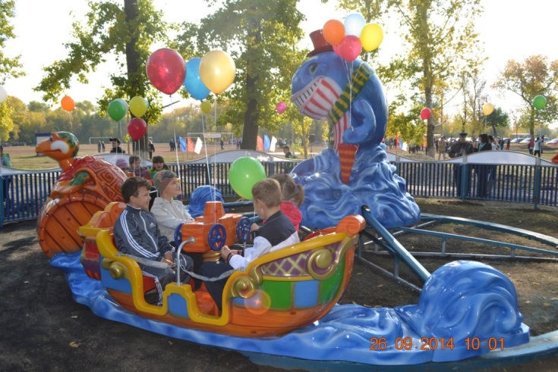
На открытии мероприятия со словами приветствия к участникам обратился глава администрации Пугачевского муниципального района С.А. Сидоров.
Начальник управления образования районной администрации С.М. Мамыкина вручила грамоты победителям и призерам «Кубка города Пугачева по футболу среди общеобразовательных учреждений».
Ярко прошло выступление воспитанников секции греко-римской борьбы Пугачевской ДЮСШ. На эстраде городского парка состоялся праздничный концерт, где школьники в песнях и стихах выражали любовь к своему родному городу. На баскетбольной площадке прошла увлекательная викторина, которую подготовили и провели сотрудники Центра развития творчества детей и юношества.
В восторге были и самые маленькие участники праздника, так как в честь дня города они получили от индивидуального предпринимателя, директора кирпичного завода Д.Г. Датова замечательный подарок – новую карусель.
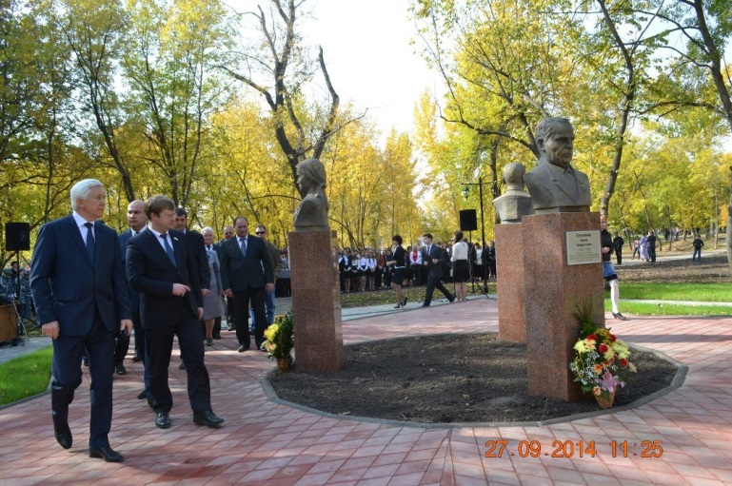
Но центром спортивного праздника был стадион. Здесь для тысячи участников состоялся ежегодный осенний кросс. Проигравших не было, а победители награждены грамотами и одарены овациями и поздравлениями судей, учителей и друзей.
В рамках празднования 250-летия со дня основания города Пугачёва 27 сентября в городском центре досуга состоялось торжественное открытие Аллеи героев труда. Трое наших земляков удостоены почётного звания – Герой Труда.

26 сентября в Александрово – Гайском и Озинском районах прошли фестивали дружбы и культуры приграничных районов Саратовской области РФ и Западно – Казахстанской области РК «Созвездие»
В фестивале проходившем В Александрово – Гайском районе приняли участие Новоузенский, Питерский районы Саратовской области РФ и Казталовский район Западно–Казахстанской области Республики Казахстан.
Фестиваль начался с возложения венков и цветов к Вечному огню на площади 35-летия Победы в с. Александров–Гай. В возложении принимали участие официальные делегации районов, представители общественности, работники культуры, духовенство. Это обусловлено тем, что фестиваль проходит в Год культуры в России и в преддверии знаменательной даты – 70- летия Победы.
Затем состоялось торжественное открытие спортивной площадки с искусственным покрытием, которое было подарено Губернатором Саратовской области В.В.Радаевым. Все подготовительные строительные работы на объекте выполнены за счет средств района и спонсоров в срок и качественно.
На футбольном поле состоялись показательные матчи по футболу среди команд мальчиков 2005-2006 г.р. и команд девочек - бронзовых призеров областного турнира по дворовому футболу. Символический мяч на поле пробил глава администрации района С.А. Федечкин. Он вручил благодарственные письма строителям и спонсорам, помогавшим при возведении объекта.
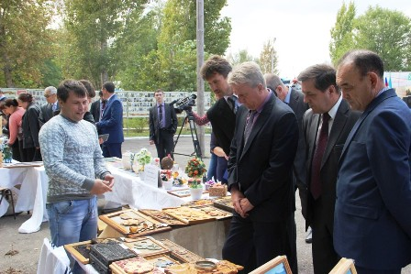
Затем действие фестиваля переместилось в парк культуры и отдыха. В празднично украшенном и сияющем чистотой парке, среди чудесных аллей и цветочных клумб были размещены выставки поделок «Деревня мастеров» и блюд национальной кухни «Мировой стол». Гости приняли участие в создании вышивки с эмблемой фестиваля – на белом фоне летящий голубь и четыре звезды, символизирующие количество участвующих районов.
В праздничном фестивале приняли участие творческие коллективы, а прекрасные представительницы всех четырех районов представляли свои национальности – русскую, казахскую и корейскую в конкурсе «Национальный колорит».
В ходе фестиваля делегации обменялись подарками и памятными сувенирами. В заключении сводный хор исполнил песню о дружбе, а в небо взметнулись искры фейерверка.
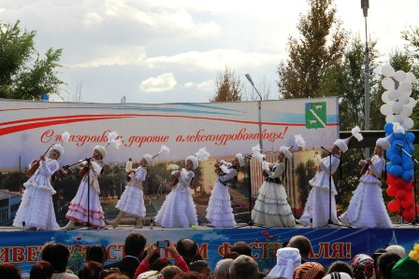
На Озинской земле также 26 сентября проходил открытый фестиваль приграничных районов «Россия начинается с Озинок», в котором принимали участие Озинский, Перелюбский и Дергачевский районы Саратовской области, Таскалинский и Зеленовский районы Западно-Казахстанской области Республики Казазхстан. На празднике присутствовали:заместитель председателя Правительства Саратовской области М.В, Горемыко, министр по делам территориальных образований Л.П. Жуковская, главы администраций Дергачевского, Перелюбского районов, Акимы Зеленовского и Таскалинского районов Западно-Казахстанской области Республики Казахстан.
Официальных лиц, гостей и участников фестиваля встретили приветливые и хлебосольные хозяева «Национальной деревни». В стилизованных избах демонстрировалось убранство и предметы быта, предлагались угощения. Изобилие национальных блюд, разнообразие и многоцветье костюмов, звучание народных песен превратили центральную площадь в «Город Дружбы» и создали атмосферу доброго праздника.
Русские, украинские, белорусские, казахские, татарские, армянские, дагестанские и курдские угощения пришлись по вкусу и взрослым и детворе, с любопытством разглядывающей поделки и участвующей в проведении мастер-классов по изготовлению картин из атласных лент и бисера.
А на сцене своим творчеством делились самодеятельные артисты: танцоры, музыканты, певцы и мастера миниатюр.
Финалом фестиваля стал «Хоровод Дружбы», а в небо взмыл Российский триколор, уносящий за собой «земной шар», на котором сегодня хватает места всем народам мира.

Базарно-Карабулакский муниципальный район
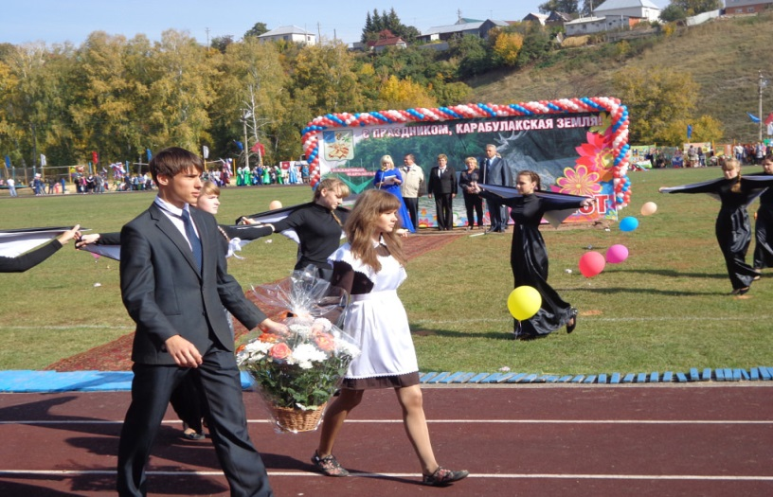
27 сентября 2014 года состоялись праздничные торжества, посвященные 86–летию района. «Любимый сердцу уголок» - так назывался праздник Базарно-Карабулакского района.
Прекрасным подарком жителям района стали открытие хоккейной коробки. На стадионе райцентра развернулась обширная выставка детского прикладного творчества воспитанников Детской школы искусств, Детского дома интерната, Детского дома творчества, а так же выставка продукции местных товаропроизводителей (хлебобулочные изделия, мед, растительное масло, овощные консервы, картофель, живая рыба, мебель, спецодежда, фигурная ковка и мн. др.) и 12 муниципальных образований района (поделки народных умельцев, блюда национальной кухни, стенды с фотографиями лучших тружеников, ветеранов Великой Отечественной войны).
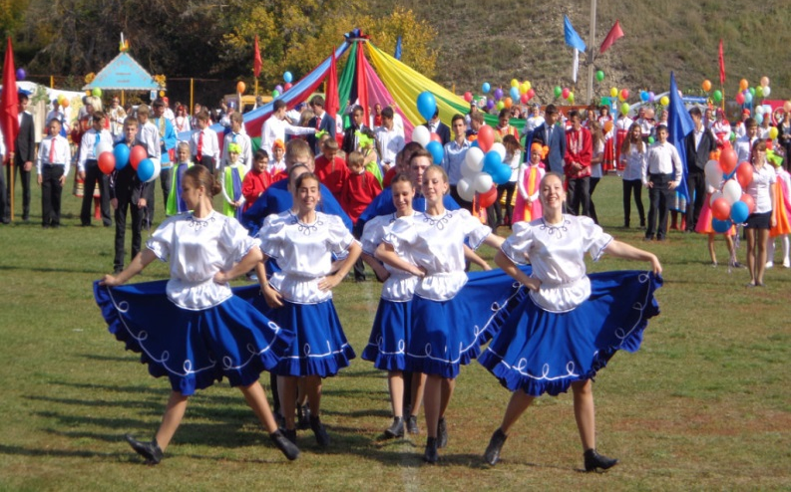
Торжественная часть праздника открылась исторической картинкой и проходом колон муниципальных образований района и предприятий райцентра. Кульминацией праздника стало символическое зажжение огня лучшими спортсменами района, а также награждение и чествование ветеранов, передовиков, новобрачных, новорожденных и старожилов.
В праздничном мероприятии приняло участие около 8 тысяч человек, состоялось награждение почетными грамотами министерства спорта и туризма области, руководства района. С низким поклоном от всех карабулакцев памятный подарок вручили ветерану Великой Отечественной войны М. С. Бородину, которому в этом году исполнилось 90 лет. Данью уважения землякам, павшим на полях сражений, стали цветы, возложенные школьниками к мемориальному комплексу.
Праздник продолжился вечером на центральной площади поселка, где поздравили Карабулакцев эстрадные исполнители из соседних районов: Петровского, Новобурасского, Балтайского, Саратовского. Завершились торжества праздничным салютом.

Екатериновский муниципальный район
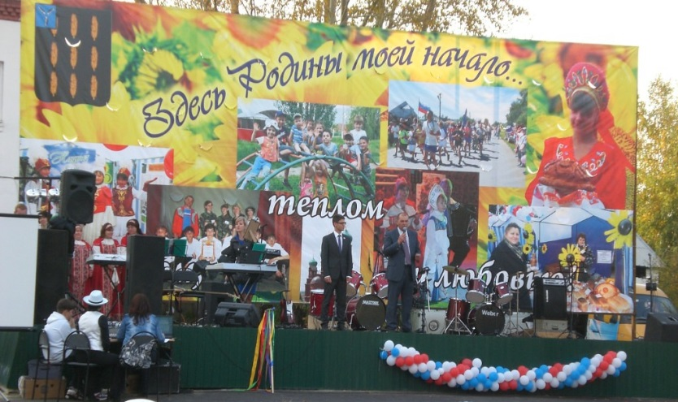
27 сентября прошли праздничные мероприятия, посвященные Дню Екатериновского района.
Утром на районном стадионе "Труд" прошел детский праздник "ЕКАТЕРИНОВСКИЙ РАЙОН _ МИР ДЕТСТВА. Всех собравшихся малышей с праздником поздравил и.о. главы администрации Екатериновского муниципального района С.Б. Зязин.
Для учащихся 1-4 классов сотрудниками детской юношеской спортивной школы проведены спортивные соревнования "Веселые старты". Более 300 учащихся школ вместе с классными руководителями собрались поддержать свои команды. Задорно, азартно и весело прошли спортивные конкурсы. Ребята получили огромный заряд положительных эмоций на весь оставшийся день. Рядом со спортивными мероприятиями для дошколят прошли детские конкурсы, подготовленные сотрудниками Дома детского творчества. В этот праздничный день никто не ушел без подарка. Все участники спортивных соревнований были награждены грамотами и настольными спортивными играми. Дошколята получили сладкие призы.
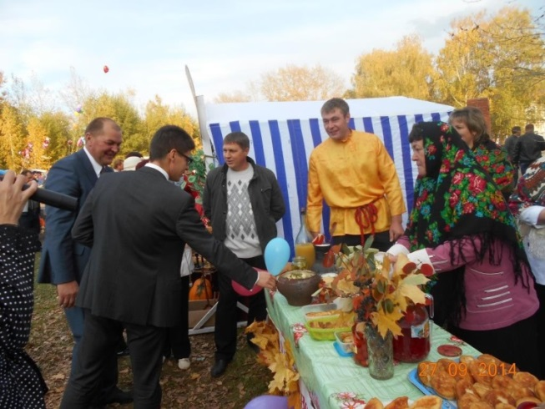
На площади перед районной администрацией была организована работа выставочных павильонов - подворий муниципальных образований. В ходе выставки все желающие могли не только познакомиться с бытом и устоями каждого поселения, но и бесплатно отведать выпечку, различные угощения, включая традиционные кухни - казахскую, украинскую, армянскую.

Балашовский муниципальный район
Празднования начались на городской площади началом работы праздничной ярмарки продовольственных товаров и сельхозпродукции.
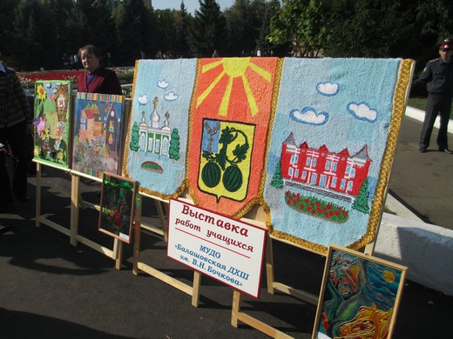
Все желающие могли посетить фотовыставку «Мы часть страны – мы уголок России» и принять участие в обзорных экскурсиях по исторической части города.
Яркими событиями праздника стали выставка-презентация национальных объединений района «Балашов многонациональный», посетители которой могли познакомиться с культурой, обычаями и кухней национальностей, представители которых проживают на территории района.
Рядом свою работу развернула выставка декоративно-прикладного творчества «Ты-Балашов, мой берег, мой дом!», участие в которой приняли учреждения дошкольного и дополнительного образования.
Гостями этих выставок стали руководители района Е.Ю. Щербакова и А.А. Москалев, а также заместитель Председателя Правительства Саратовской области В.М. Разделкин, который прибыл в Балашов на празднование Дня города.
Торжества продолжились на городской площади праздничным представлением «Балашов – моя судьба, моя Россия».
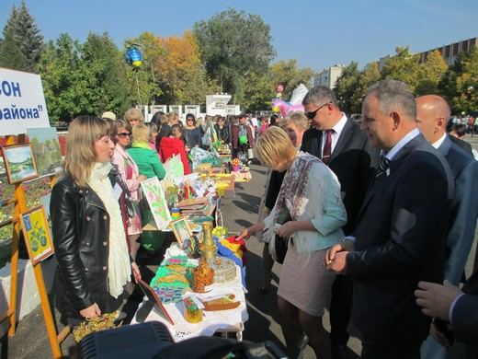
В день города состоялись турниры по самбо, спортивной гимнастике, сумо и шахматам, соревнования по футболу среди ветеранов.
В праздник горожан прошли и другие культурные и молодежные мероприятия, в которых каждый балашовец смог найти для себя что-то интересное и познавательное.
Праздничная программа завершилась вечерним шоу «Мой город – мое вдохновение!". Замечательным дополнением к этому мероприятию с участием молодых талантов города стал праздничный фейерверк – подарок балашовцам на День города депутатом Саратовской областной Думы С.Б. Сурововым.

Продолжается прием заявок
для участия в конкурсах Ассоциации
«Совет муниципальных образований Саратовской области»

КОНКУРС «Лучший муниципальный проект Саратовской области»
Конкурс проводится отдельно по четырем группам муниципальных образований:
а) городские округа;
б) муниципальные районы;
в) городские поселения;
г) сельские поселения.

КОНКУРС «Лучший молодой специалист в сфере
местного самоуправления Саратовской области»

К участию в конкурсе допускаются муниципальные служащие в возрасте до 35 лет, стаж работы которых в органах местного самоуправления на момент подачи заявки составляет более одного года.

Обращаем внимание, что последний день приема заявок для участия в конкурсах – 25 октября 2014 года.

Участие в конкурсах бесплатное.

Положения о конкурсах, образцы заявки, перечень приложений и другие материалы конкурсов размещаются на официальном сайте Ассоциации «Совет муниципальных образований Саратовской области» по адресу: www.smosar.sarmo.ru в разделе «Конкурсы, гранты».

Приглашаем к участию в конкурсах Ассоциации
«Совет муниципальных образований Саратовской области»!

